1 基本概念

1.1 项目
这里面统一以项目作为说明。项目作为Android编译系统中的组成单元，包含一下几个基本信息：
- 项目的target名称，这个名称必须是全局唯一的。
- 项目的target类型，比如APK，Jar包；
- 项目对应的variant是什么；
- 项目需要依赖的关系是如何等。
通过上面的这些信息，编译中枢就知道如何编译这个项目，并将输出的目标打包到不同的variant产品分类中。
在编译中枢中，分别为上面几个定义了环境变量：
项目类型对应的命令宏 | 意义
- LOCAL_PATH | 当前项目路径
- LOCAL_SRC_FILES | 当前项目源文件列表
- LOCAL_C_INCLUDES | C需要的头文件
- LOCAL_MODULE | 编译C项目时的项目名称
- LOCAL_MODULE_TAG | 标签，可选optional、tests、eng等
- LOCAL_CERTIFICATE | 指定apk的签名类型
- LOCAL_PACKAGE_NAME | 编译APK项目时的项目名称
- LOCAL_STATIC_LIBRARIES | 依赖的静态库
- LOCAL_STATIC_JAVA_LIBRARIES | Java依赖库
Android源码中包含了许多的项目，项目的类型有很多种，比如Java库、C/c++库、APK应用以及可执行文件等。不同类型的项目的编译步骤和方法不一样，为了能够一致且方便的执行各种类型模块的编译，编译中枢中定义的项目类别是在config.mk中定义的。
项目类型对应的命令宏 | 意义
- BUILD_HOST_STATIC_LIBRARY | 主机上的二进制静态库
- BUILD_HOST_SHARED_LIBRARY | 主机上的二进制共享库
- BUILD_HOST_EXECUTABLE | 主机上的可执行文件
- BUILD_HOST_PREBUILT | 主机上的预编译库
- BUILD_HOST_JAVA_LIBRARY | 主机上的java共享库
- BUILD_STATIC_LIBRARY | 目标设备上的二进制静态库
- BUILD_SHARED_LIBRARY | 目标设备上的二进制共享库
- BUILD_EXECUTABLE | 目标设备上的可执行程序
- BUILD_PACKAGE | APK程序
- BUILD_PREBUILT | 预编译库
- BUILD_MULTI_PREBUILT | 针对多个预编译库
- BUILD_JAVA_LIBRARY | 目标设备上的共享java库
- BUILD_STATIC_JAVA_LIBRARY | 目标设备上的静态java库
我们在编写项目Android.mk的时候，可以通过include $(type)来明确生成的文件类型。
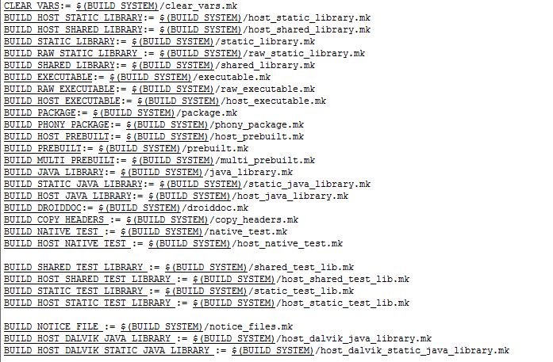
在Android编译的时候，会遍历Android根目录下的所有子目录，除了out和.git、.repo目录外，并读取所有子目录下的Android.mk文件，并调用include命令。每一个Android.mk文件最终被展开的格式是一个标准的make目标，include之后，组成类似如下的情景：
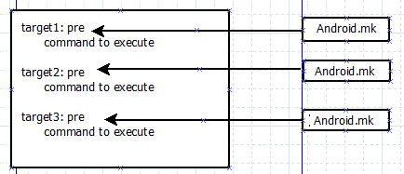
这样项目就导入到整个编译的环境中咯。理论上，自定义的项目可以在根目录下面添加一个Android.mk就可以完成项目的编译。但是为了代码的可阅读性，可以建议以下几个目录：
External目录：包含一些二进制的可执行程序或是库文件；
Packages目录：包含一些APK程序；
Vendor/device目录：设备商自定义项目；
将系统中所有的项目进行分析，包含以下几种：
- 基础子项目
这些项目是所有product都必须包含的，是android系统运行所必需的项目，比如adbd，再比如binder驱动等
- 可选的基础子项目
可选，意味这部分项目并不是Android系统运行所必需的，比如源码中自带的APK程序，基本上都是可选的，其中的LOCAL_MODULE_TAG都是optional。
- 私有的子项目
这部分基本上是Android原生没有的，厂商或是产品后面添加的。
需要说明的是，所有添加的项目都会参与编译，因为编译中枢是扫描根目录极其子目录下面所有的Android.mk，并将这些mk文件包含，解析成各个target。但是，某个项目是否编译进最后生成的文件以便运行在设备上面，实际上是由product进行控制的。

1.2 Product
Product本质上就是一组组合信息，从编译系统的角度来看，product定义一个子项目的组合，用于告知编译系统，哪些项目将会导入到最后生成的包中。
新建一个新的product需要创建一些新的make脚本文件。这些新的脚本文件的名称和所在路径必须按照编译中枢的约定进行。
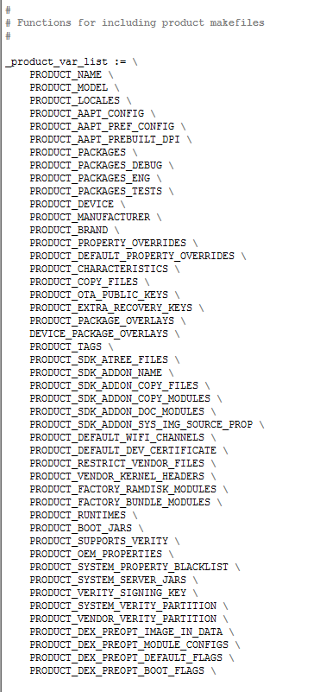
在AOSP中，product定义文件都有指定的目录，编译中枢已经事先约定好了这种目录结构，从而简化product的定义。涉及到的mk引用关系图如下：
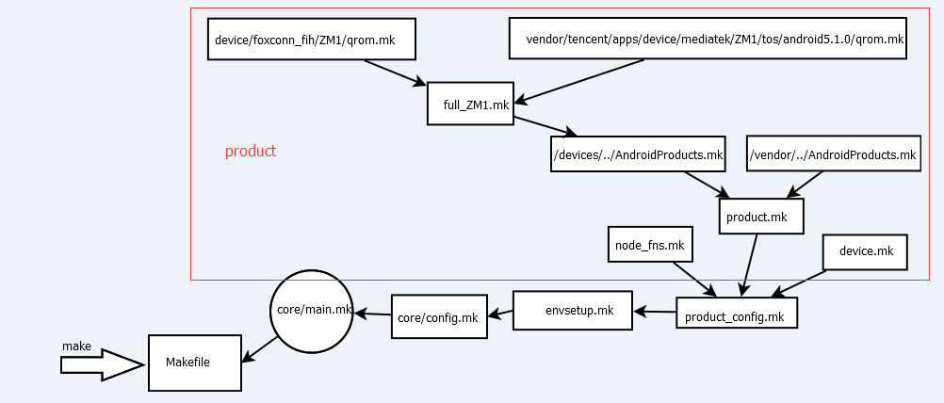
编译中枢会先后读取三个目录寻找product定义的脚本文件，这三个目录分别是：
- build/target/product/目录下面的AndroidProducts.mk。
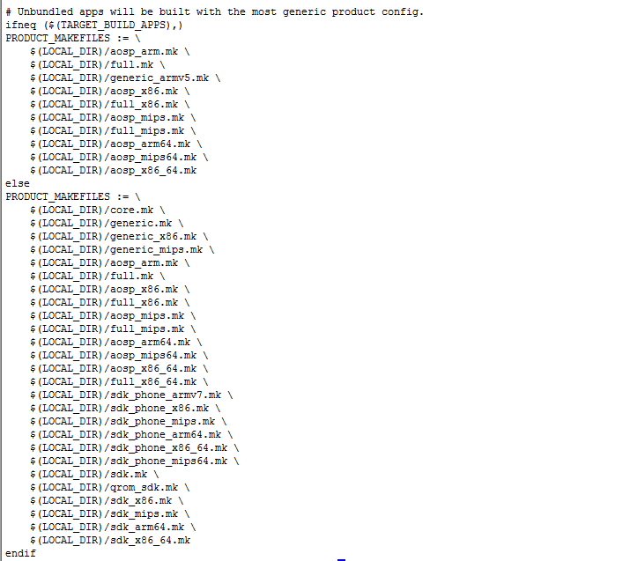
- Device目录下6层目录深度中的所有AndroidProducts.mk;
- Vender目录下6层目录深度中的所有AndroidProducts.mk；
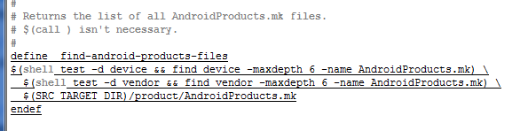
从这段代码中可以知道，其实查找AndroidProducts.mk是有顺序的。优先是device目录，然后vender 目录，最后才是在target/product目录下面的。但是，需要说明的是，所有这三个文件中定义的mk，都会被执行到。
我们来看ZM1 prodcut AndroidProducts.mk中的内容：
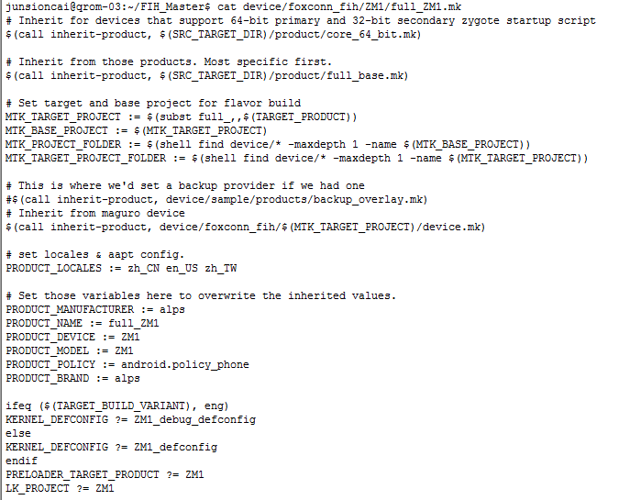
对于其他变量的定义是通过qrom.mk来实现的，内容如下：
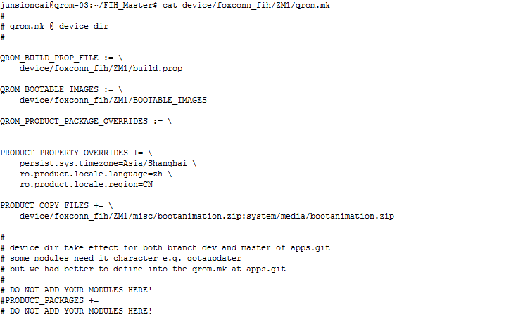
在ZM1实际的产品中，是通过qrom.mk来定义PRODUCT_PACKAGES变量的。
在不同的product定义文件中，需要指定都包含哪些子项目。其中基础类项目不需要指定；对于optional类项目，需要添加到PRODUCT_PACKAGES变量中，否则该可选项目不会包含到该product中；对于那些私有的项目，也需要添加到该变量中；对于私有的文件，可以添加到PRODUCT_COPYE_FILES变量中，从而告诉编译中枢将指定文件复制到特定的路径下。
一个product对于这些项目的组合可以如下图所示：
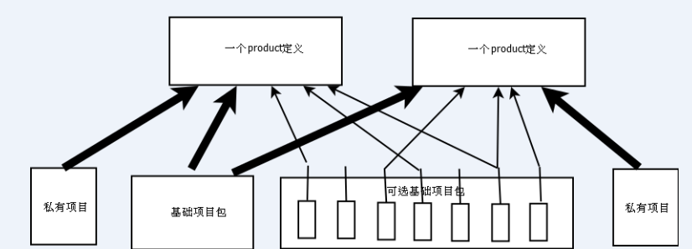

2 AOSP标准编译过程
AOSP给出标准的编译步骤如下：
- source build/envsetup.sh：加载命令
- lunch: 选择平台编译选项
- make：执行编译

2.1 source build/envsetup.sh
envsetup.sh其主要作用如下：
1) 加载了编译时使用到的函数命令，如：help，lunch，m，mm，mmm等
2) 添加了两个编译选项：generic-eng和simulator，这两个选项是系统默认选项
3) 查找vendor/<-厂商目录>/和vendor/<厂商目录>/build/目录下的vendorsetup.sh，如果存在的话，加载执行它，添加厂商自己定义产品的编译选项
我们分开来看这三个主要的功能。

2.1.1 加载函数命令
envsetup.sh里的主要命令如下：
function help() # 显示帮助信息
function get_abs_build_var() # 获取绝对变量
function get_build_var() # 获取绝对变量
function check_product() # 检查product
function check_variant() # 检查变量
function setpaths() # 设置文件路径
function printconfig() # 打印配置
function set_stuff_for_environment() # 设置环境变量
function set_sequence_number() # 设置序号
function settitle() # 设置标题
function choosetype() # 设置type
function chooseproduct() # 设置product
function choosevariant() # 设置variant
function tapas() # 功能同choosecombo
function choosecombo() # 设置编译参数
function add_lunch_combo() # 添加lunch项目
function print_lunch_menu() # 打印lunch列表
function lunch() # 配置lunch
function m() # make from top
function findmakefile() # 查找makefile
function mm() # make from current directory
function mmm() # make the supplied directories
function croot() # 回到根目录
function cproj()
function pid()
function systemstack()
function gdbclient()
function jgrep() # 查找java文件
function cgrep() # 查找c/cpp文件
function resgrep()
function tracedmdump()
function runhat()
function getbugreports()
function startviewserver()
function stopviewserver()
function isviewserverstarted()
function smoketest()
function runtest()
function godir () # 跳到指定目录 405
我们来看看几个重要的命令的实现：

2.1.1.1 mm:mm()
编译当前目录。
function mm()
{
local T=$(gettop)
local DRV=$(getdriver $T)
# If we're sitting in the root of the build tree, just do a
# normal make.
if [ -f build/core/envsetup.mk -a -f Makefile ]; then
$DRV make $@
else
# Find the closest Android.mk file.
local M=$(findmakefile)
local MODULES=
local GET_INSTALL_PATH=
local ARGS=
# Remove the path to top as the makefilepath needs to be relative
local M=`echo $M|sed 's:'$T'/::'`
if [ ! "$T" ]; then
echo "Couldn't locate the top of the tree. Try setting TOP."
elif [ ! "$M" ]; then
echo "Couldn't locate a makefile from the current directory."
else
for ARG in $@; do
case $ARG in
GET-INSTALL-PATH) GET_INSTALL_PATH=$ARG;;
esac
done
if [ -n "$GET_INSTALL_PATH" ]; then
MODULES=
ARGS=GET-INSTALL-PATH
else
MODULES=all_modules
ARGS=$@
fi
ONE_SHOT_MAKEFILE=$M $DRV make -C $T -f build/core/main.mk $MODULES $ARGS
fi
fi
}

2.1.1.2 mmm:mmm()
function mmm()
{
local T=$(gettop)
local DRV=$(getdriver $T)
if [ "$T" ]; then
local MAKEFILE=
local MODULES=
local ARGS=
local DIR TO_CHOP
local GET_INSTALL_PATH=
local DASH_ARGS=$(echo "$@" | awk -v RS=" " -v ORS=" " '/^-.*$/')
local DIRS=$(echo "$@" | awk -v RS=" " -v ORS=" " '/^[^-].*$/')
for DIR in $DIRS ; do
MODULES=`echo $DIR | sed -n -e 's/.*:\(.*$\)/\1/p' | sed 's/,/ /'`
if [ "$MODULES" = "" ]; then
MODULES=all_modules
fi
DIR=`echo $DIR | sed -e 's/:.*//' -e 's:/$::'`
if [ -f $DIR/Android.mk ]; then
local TO_CHOP=`(\cd -P -- $T && pwd -P) | wc -c | tr -d ' '`
local TO_CHOP=`expr $TO_CHOP + 1`
local START=`PWD= /bin/pwd`
local MFILE=`echo $START | cut -c${TO_CHOP}-`
if [ "$MFILE" = "" ] ; then
MFILE=$DIR/Android.mk
else
MFILE=$MFILE/$DIR/Android.mk
fi
MAKEFILE="$MAKEFILE $MFILE"
else
case $DIR in
showcommands | snod | dist | incrementaljavac) ARGS="$ARGS $DIR";;
GET-INSTALL-PATH) GET_INSTALL_PATH=$DIR;;
*) echo "No Android.mk in $DIR."; return 1;;
esac
fi
done
if [ -n "$GET_INSTALL_PATH" ]; then
ARGS=$GET_INSTALL_PATH
MODULES=
fi
ONE_SHOT_MAKEFILE="$MAKEFILE" $DRV make -C $T -f build/core/main.mk $DASH_ARGS $MODULES $ARGS
else
echo "Couldn't locate the top of the tree. Try setting TOP."
fi
}

2.1.1.3 add_lunch_combo
function add_lunch_combo()
{
// 获得add_lunch_combo被调用是的参数
local new_combo=$1
local c
// 遍历LUNCH_MENU_CHOICES中的变量，第一次调用的时候这个值为空，如果存在，退出
for c in ${LUNCH_MENU_CHOICES[@]} ; do
if [ "$new_combo" = "$c" ] ; then
return
fi
Done
// 将参数值添加到LUNCH_MENU_CHOICES变量中
LUNCH_MENU_CHOICES=(${LUNCH_MENU_CHOICES[@]} $new_combo)
}

2.1.1.4 lunch
function lunch()
{
local answer

if [ "$1" ] ; then
answer=$1
else
print_lunch_menu
echo -n "Which would you like? [aosp_arm-eng] "
read answer
fi

local selection=

if [ -z "$answer" ]
then
selection=aosp_arm-eng
elif (echo -n $answer | grep -q -e "^[0-9][0-9]*$")
then
if [ $answer -le ${#LUNCH_MENU_CHOICES[@]} ]
then
selection=${LUNCH_MENU_CHOICES[$(($answer-1))]}
fi
elif (echo -n $answer | grep -q -e "^[^\-][^\-]*-[^\-][^\-]*$")
then
selection=$answer
fi

if [ -z "$selection" ]
then
echo
echo "Invalid lunch combo: $answer"
return 1
fi

export TARGET_BUILD_APPS=

local product=$(echo -n $selection | sed -e "s/-.*$//")
check_product $product
if [ $? -ne 0 ]
then
echo
echo "** Don't have a product spec for: '$product'"
echo "** Do you have the right repo manifest?"
product=
fi

local variant=$(echo -n $selection | sed -e "s/^[^\-]*-//")
check_variant $variant
if [ $? -ne 0 ]
then
echo
echo "** Invalid variant: '$variant'"
echo "** Must be one of ${VARIANT_CHOICES[@]}"
variant=
fi

if [ -z "$product" -o -z "$variant" ]

then
echo
return 1
fi

export TARGET_PRODUCT=$product
export TARGET_BUILD_VARIANT=$variant
export TARGET_BUILD_TYPE=release

echo

set_stuff_for_environment
printconfig
}

2.1.2 添加编译选项
在标准Android的编译过程中，第二步是选择编译选项。输入命令“lunch”，本质上面就是调用build/envsetup.sh中的lunch()函数。
这个函数本质上面完成如下几个功能：
- 打印menu
if [ "$1" ] ; then
answer=$1
else
print_lunch_menu
echo -n "Which would you like? [aosp_arm-eng] "
read answer
Fi

function print_lunch_menu()
{
local uname=$(uname)
echo
echo "You're building on" $uname
echo
echo "Lunch menu... pick a combo:"

local i=1
local choice
for choice in ${LUNCH_MENU_CHOICES[@]}
do
echo " $i. $choice"
i=$(($i+1))
done

echo
}

执行lunch之后，列出当前所有的编译选项：
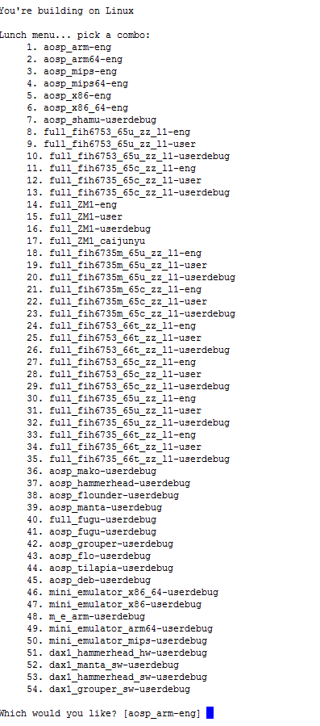
- 获取编译选项
通过读取lunch的参数，获取到编译选项，并将编译选项赋值给selection变量。
local selection=

if [ -z "$answer" ]
then
selection=aosp_arm-eng
elif (echo -n $answer | grep -q -e "^[0-9][0-9]*$")
then
if [ $answer -le ${#LUNCH_MENU_CHOICES[@]} ]
then
selection=${LUNCH_MENU_CHOICES[$(($answer-1))]}
fi
elif (echo -n $answer | grep -q -e "^[^\-][^\-]*-[^\-][^\-]*$")
then
selection=$answer
fi

if [ -z "$selection" ]
then
echo
echo "Invalid lunch combo: $answer"
return 1
fi
我们以16.full_ZM1-userdebug为例子，执行到上面这个步骤：
Selection = full_ZM1-userdebug
- 获取product
将selection中的product的关键字提取出来，用于检查是否存在这个目录。
local product=$(echo -n $selection | sed -e "s/-.*$//")
echo $product
check_product $product
if [ $? -ne 0 ]
then
echo
echo "** Don't have a product spec for: '$product'"
echo "** Do you have the right repo manifest?"
product=
Fi

# check to see if the supplied product is one we can build
function check_product()
{
T=$(gettop) // /data1/junsioncai/FIH_Master
if [ ! "$T" ]; then
echo "Couldn't locate the top of the tree. Try setting TOP." >&2
return
fi
TARGET_PRODUCT=$1 \
TARGET_BUILD_VARIANT= \
TARGET_BUILD_TYPE= \
TARGET_BUILD_APPS= \
get_build_var TARGET_DEVICE > /dev/null
# hide successful answers, but allow the errors to show
}
执行完成上面的步骤后：
product = full_ZM1
TARGET_PRODUCT=
TARGET_BUILD_VARIANT=
TARGET_BUILD_TYPE=
TARGET_BUILD_APPS=
- 获取variant的值
local variant=$(echo -n $selection | sed -e "s/^[^\-]*-//")
check_variant $variant
if [ $? -ne 0 ]
then
echo
echo "** Invalid variant: '$variant'"
echo "** Must be one of ${VARIANT_CHOICES[@]}"
variant=
Fi

VARIANT_CHOICES=(user userdebug eng)

# check to see if the supplied variant is valid
function check_variant()
{
for v in ${VARIANT_CHOICES[@]}
do
if [ "$v" = "$1" ]
then
return 0
fi
done
return 1
}

- 设置环境
设置环境只是调用set_stuff_for_environment来完成。
function set_stuff_for_environment()
{
settitle

set_jdk_environment

set_java_home
setpaths
set_sequence_number

export ANDROID_BUILD_TOP=$(gettop)
# With this environment variable new GCC can apply colors to warnings/errors
export GCC_COLORS='error=01;31:warning=01;35:note=01;36:caret=01;32:locus=01:quote=01'
}

function settitle()
{
if [ "$STAY_OFF_MY_LAWN" = "" ]; then
local arch=$(gettargetarch)
local product=$TARGET_PRODUCT
local variant=$TARGET_BUILD_VARIANT
local apps=$TARGET_BUILD_APPS
if [ -z "$apps" ]; then
export PROMPT_COMMAND="echo -ne \"\033]0;[${arch}-${product}-${variant}] ${USER}@${HOSTNAME}: ${PWD}\007\""
else
export PROMPT_COMMAND="echo -ne \"\033]0;[$arch $apps $variant] ${USER}@${HOSTNAME}: ${PWD}\007\""
fi
fi
}

function set_jdk_environment()
{
T=$(gettop)
source ${T}/build/core/qrom/setup_jdk.sh

setup_openjdk7
}

主要是设置jdk，java_home等
- 打印变量
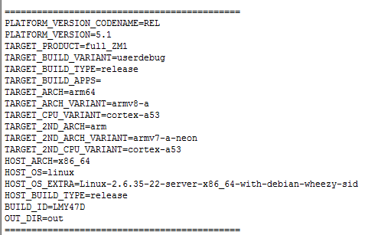

2.1.3 include vendorsetup.sh
在envsetup.sh中，这部分的代码执行如下：
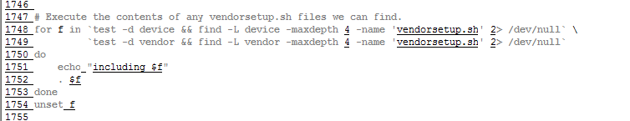
这个是在富士康的代码中，device & vendor目录下面vendorsetup.sh的情况：
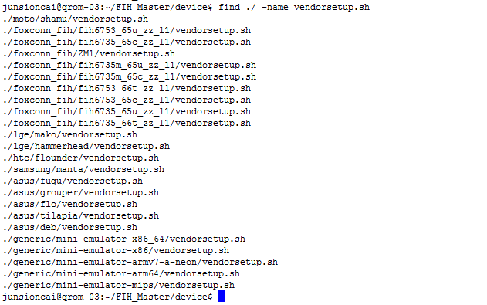
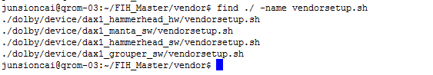
那么vendorsetup.sh到底做了什么事情呢？
我们以./foxconn_fih/ZM1/vendorsetup.sh为例：
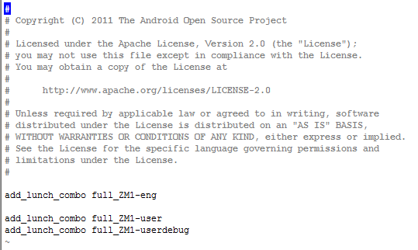
因此，如果需要定义自己产品的编译选项，建议在vendor目录/device目录，创建自己公司名字，然后在公司目录下面创建一个新的vendorsetup.sh，在里面添加自己的产品编译项就好。

2.2 执行make命令
Make过程中的mk文件关系图如下：
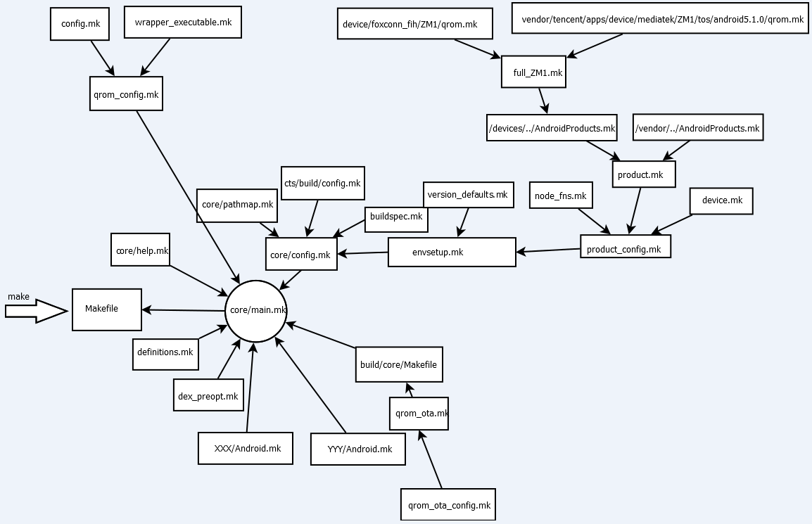

2.2.1 默认make入口
在调用make时，系统默认从当前目录下的Makefile文件中读取编译脚本。
在android的目录下主Makefile非常的简单。只有一句话，就是把build/core/main.mk这个文件给包含进来。
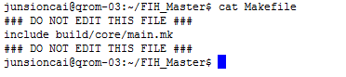
那我们就来看看这个build/core/main.mk文件。如果执行make命令没有带target参数的话，默认会使用.PHONY定义的target作为默认的target。在build/core/main.mk中，.PHONY定义的target如下：
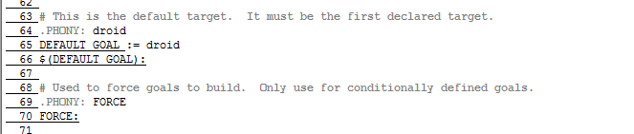
但是，这里面还没有定义到target对应的执行命令。这个在后面会有说明。

2.2.2 include一些mk文件
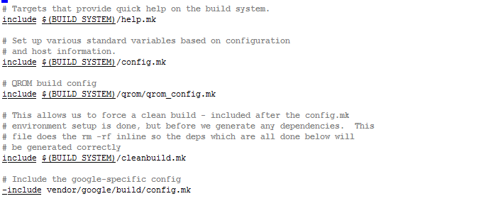

2.2.2.1 help.mk
主要用于提示一些命令。
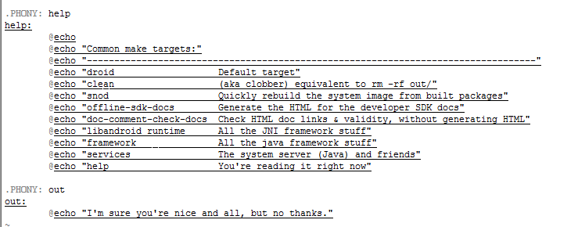

2.2.2.2 config.mk
在本文件中将扫描整个编译系统中定义的各种product名称，并进行必要的系统配置。
- 定义一部分路径变量，比如SRC_HEADERS等
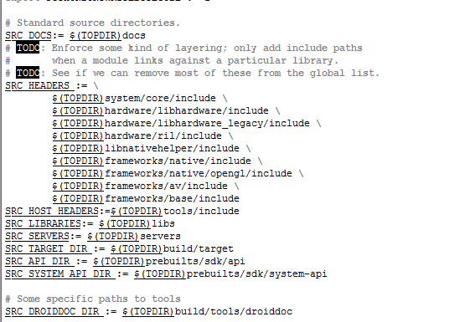
- 包含pathmap.mk，该文件也定义了一些路径变量，把一些绝对路径定义成变量，以便于其他的脚本文件使用，比如framework-base:frameworks/base/inlcude,这种定义使用冒号分隔名称和绝对路径。
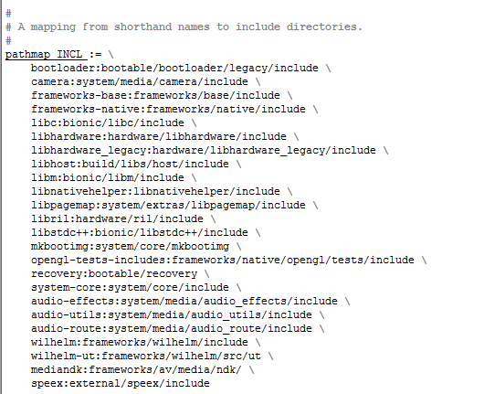
- 定义各种编译命令宏，比如BUILD_EXECUTABLE对应的是编译可执行文件，该宏最后会被展开为真正的gcc/g++等命令，只不过使用响应的make脚本进行封装，比如executable.mk。这就是为什么在每个子项目中通过include 相应的命令宏，就可以编译生成对于格式的输出文件。
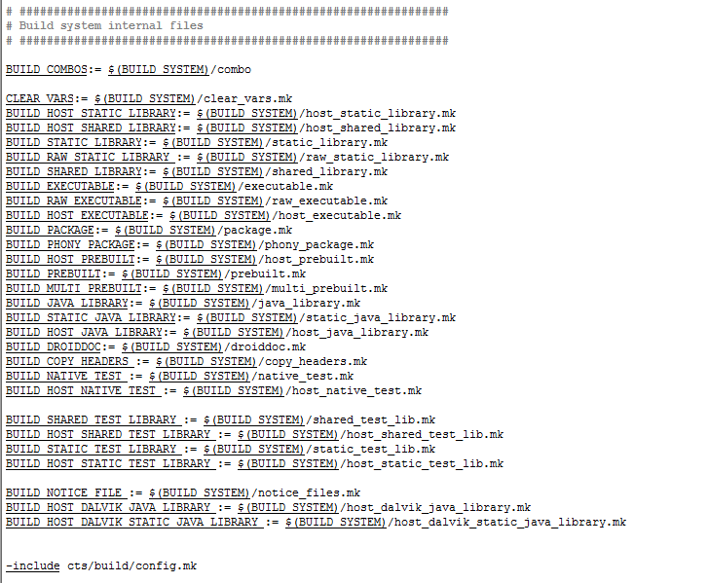
- 包含buildspec.mk
特别的编译环境配置，如果文件存在的话，就使用该文件中定义的。否则就使用默认环境配置。
- envsetup.mk。注意是envsetup.mk，该文件将完成环境的配置，主要包括扫描系统中都包含哪些product等，并根据配置导入相关的product的配置。
- 导入version_defaults.mk
- 对于一些变量做容错判断，包括TARGET_PRODUCT, TARGET_BUILD_VARIANT等。
- 通过linux的Uname -sm命令来获取都当前编译器的环境，比如我的机器上面该命令的输出结果为：Linux x86_64;
- 设置build type，HOST_BUILD_TYPE为release或是debug；
- 定义一些输出变量名；
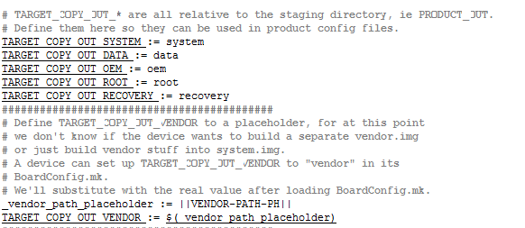
- 包含product_config.mk
- 根据lunch的值，来获取到编译的工程类型，如eng、user之类的。
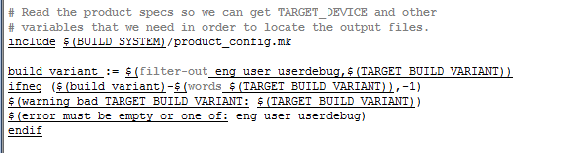
- 根据之前lunch的情况，到指定的路径下面去寻找BoardConfig.mk。这个路径包括device & vender目录。
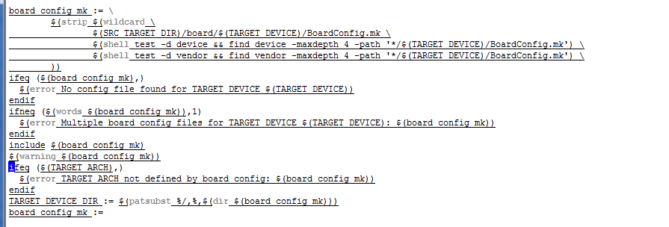
比如在本示例中，就是导入device/foxconn_fih/ZM1/BoardConfig.mk
- 指定out路径
- 指定kernel相关的头文件存放路径
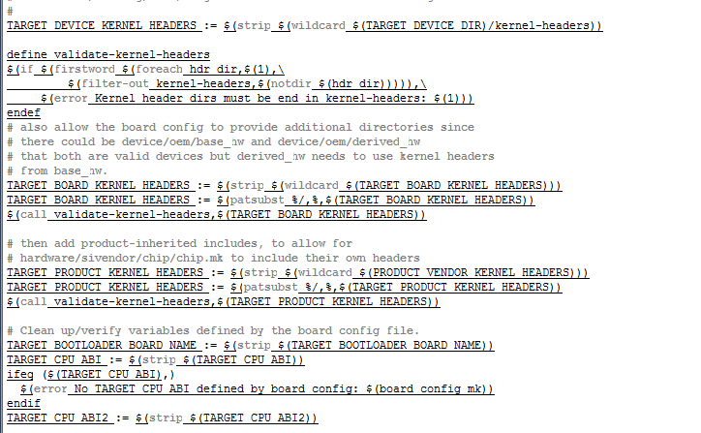
包括三个可能的路径：TARGET_DEVICE_KERNEL_HEADERS, TARGET_BOARD_KERNEL_HEADERS, TARGET_PRODUCT_KERNEL_HEADERS。
比如在我们的平台上，就包括如下一些路径：
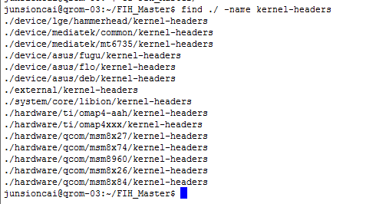
- 设置各种工具对应的命令宏，比如AAPT命令等。
到处，config.mk工作就结束咯。

2.3 确保主机满足必要的编译条件
1）检查是否是sensitive file system
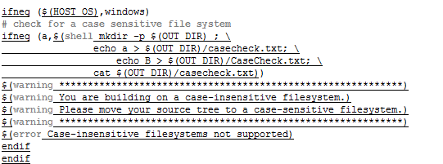

- Java & jdk & Javac版本兼容
默认情况下，需要jave 1.7的版本。如果只是java1.6版本的话，还需要设置LEGACY_JSE_JAVA6。
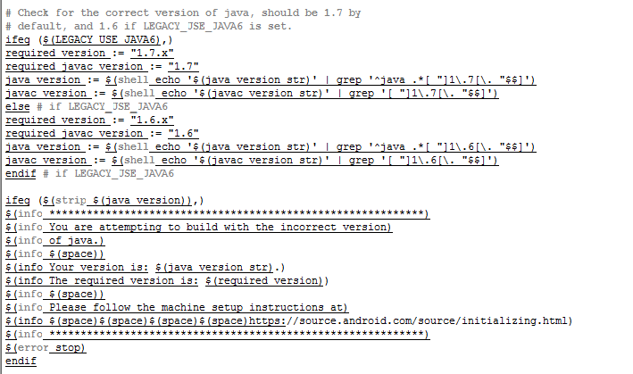
同时，也要求响应的JDK版本。在Java版本是1.7的情况下，linux系统中需要OpenJDK，而Mac OS需要Oracal JDK。对于Java 1.6，是需要Oracale JDK的。
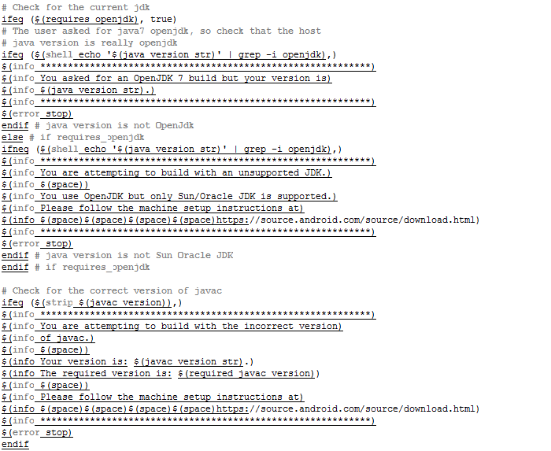
- 检查是否需要增量编译java函数
默认情况下，我们对于增量java函数默认是关闭的，新增加一个java文件不能够触发依赖文件重现编译，这样是为了提高编译的时间。而为了具备这样的能力，可以在编译的命令中增加“incrementaljavac”命令。
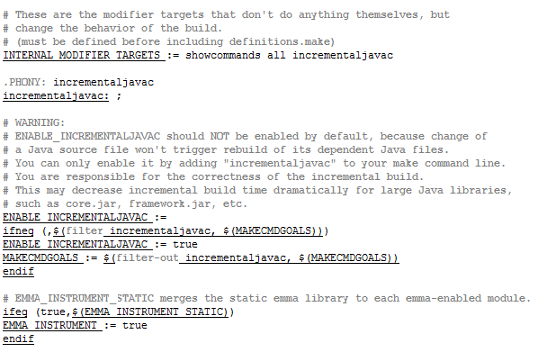
- 包含definitions.mk。该mk包含了一些系统编译过程中所需要的各种脚本函数的定义，相当于一个函数库；
- 包含dex_preopt.mk。Preopt的意思是pre-optimazition，即事先优化。事先优化的意思是，Dalvik虚拟中执行的是dex文件，不同的cpu略有不同，为了最大化Dalvik的性能，dex在执行前可以先根据cpu的特性做适当的优化，当然，优化后的dex只适应特定的CPU，而不是特定的操作系统。因此，对于普通的应用程序而言，一般不进行dex优化，本步中包含的dex_preopt.mk文件可以设置dex优化相关的配置。
- 检查product类型（variant）的合法性，variant的类型只能是四种，即user、userdebug、eng、tests，如果用户指定一个其他的类型，直接编译退出。
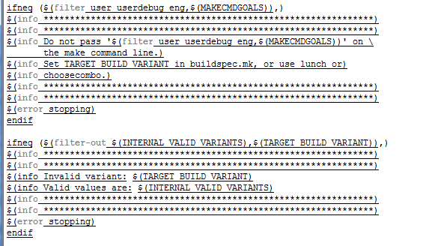
同时定义了不同类型项目一些属性的不同。
User/Userdebug:
ro.secure = 1;
在linux系统中，开启libdvm.so的preoptimization选项；
ro.allow.mock.location=0
Userdebug :
dalvik.vm.lockprof.threshold=500
Eng/Tesets:
ro.kernel.android.checkjni=1
ro.secure=0
ro.allow.mock.location=1
Eng:
ro.setupwizard.mode=OPTIONAL，关闭开机向导
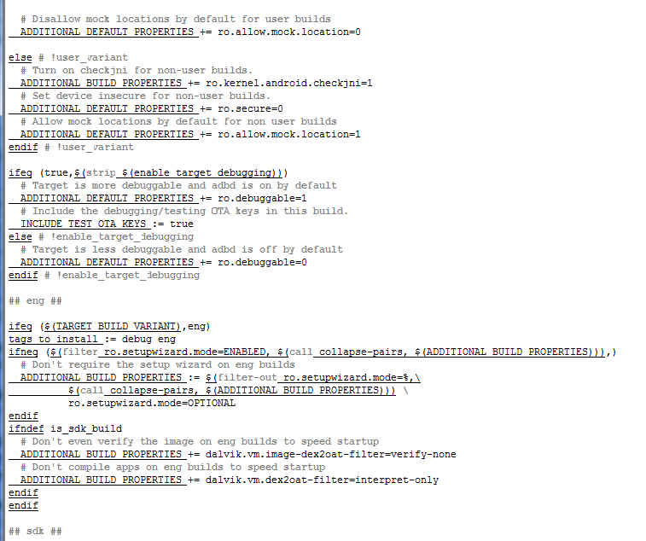
- 检查product中的PRODUCT_TAGS是否包含dalvik.gc.type-precise。如是，则需要给ADDITIONAL_BUILD_PROPERTIES变量中添加相应的值。
- 调用build/tools/findleaves.py脚本产生变量subdir_makefiles的内容。排除掉out目录、.repo目录及.git目录。
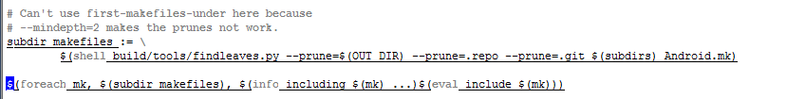
这样就完成所有自项目Android.mk的添加。并将所有的模块都添加到ALL_MODULES中。
- 包含post_clean.mk；
- 包含legacy_prebuilts.mk，然后检查这些一定要导入的prebuilts模块是否都有存在；
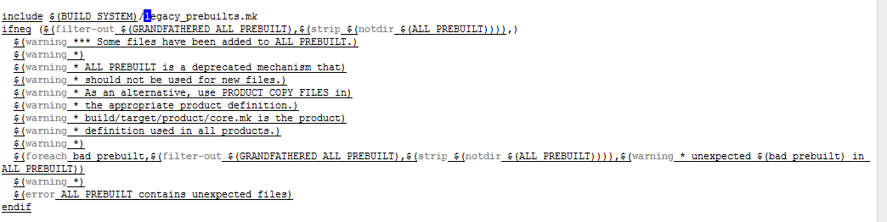
- 检验各个模块之间的依赖关系。
对于如果有一个模块是32位编译的，那么他所依赖的所有模块都必须使用32位进行编译。而对于64位可执行文件或是共享库的话，需要依赖的模块也是64位。而对于64位的其他模块，需要依赖的模块分别提供32-位和64位两个编译版本。
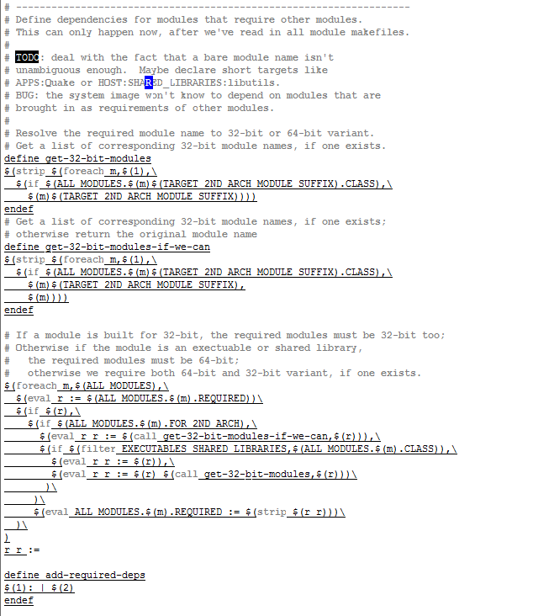
- 根据variant的值选择响应的tag对应的子项目。
User：设备厂商私有的项目，这些项目一般依赖于不同的硬件平台；
Optional：可选项目，当需要每一个product中都包含该项目时，需要使用该tag，同时需要把该项目添加到product中的PRODUCT_PACKAGES变量中。
Debug、Eng、tests：仅仅是两个tag名称而已，对应调用make命令参数中的variant值。
- 包含build/core/Makefile文件，该文件内部定义了一些编译过程中所需的各种临时目标对象；
- 最后，定义其他target，这些target多数并不属于某个子项目，而是整个android源码可以生成的目标，包括以下几种：
File：生成编译过程中所需要的各种临时文件，包括各种中间所需的目标文件；
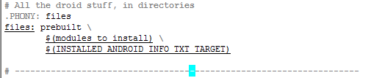
Checkbuild：编译所有子项目，这是android开发组内部用于调试的一个目标；
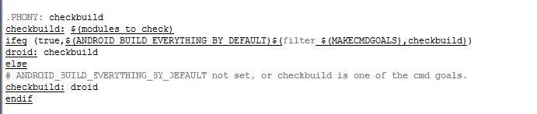
Ramdisk：生成ramdisk.img；类似的还有factory_ramdis，factory_bundle，systemtarball，boottarball，userdataimage，userdatatarball，cacheimage，vendorimage，bootimage等。

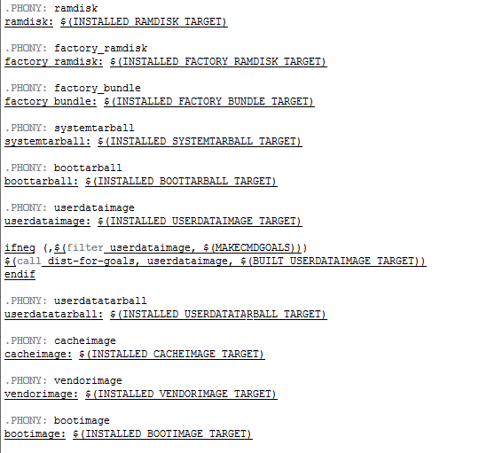
All_modules: 所有子项目，并通过BUILD_MODULES_IN_PATHS来客制化需求；
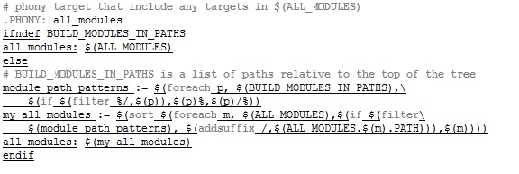
Droidcore，droid：编译整个Android系统，当用户调用make而没有指定target的时候，默认的target就是droid。
App_only: 在默认情况下，该target并不存在，因为它仅在TARGET_BUILD_APPS变量被定义的情况才存在，而这个变量默认并没有被定义。
Droid: 依赖于droidcore和dist_files两个目标，在默认情况下即产生该目标；
Docs：生成SDK所需要的文档；
Sdk：生成SDK

2.4 如何编译生成app
APK总体编译过程如下图：
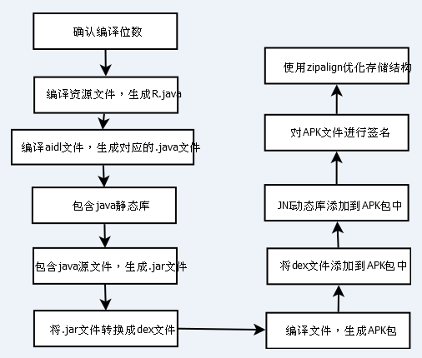
对应的代码如下，该部分在package_internal.mk中定义。
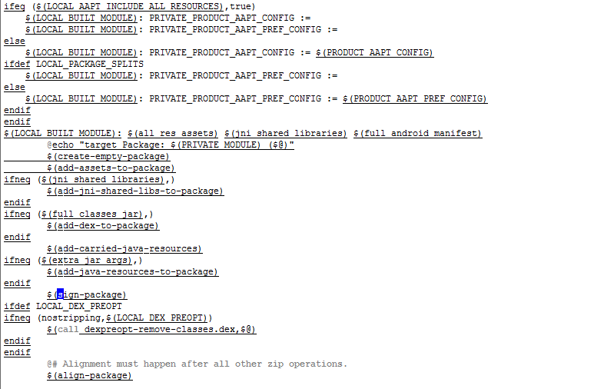

2.4.1 package.mk
- 编译32位或是64位
在multilib.mk中，会将LOCAL_MULTILIB做去空格处理后，赋值给my_module_multilib，然后根据这个来确定是否要编译32位，还是64位。
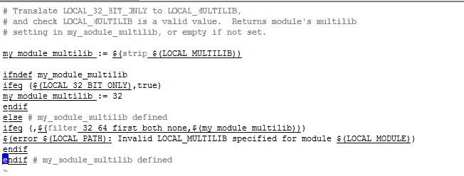
在L的package/apps目录下面，这些app对于LOCAL_MULTILIB做了赋值。
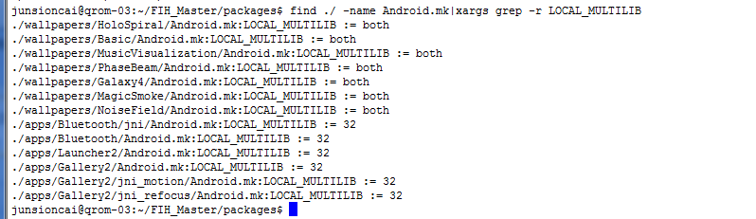
接下来，就根据不同的环境，对于my_module_multilib进行判断，并重新赋值。
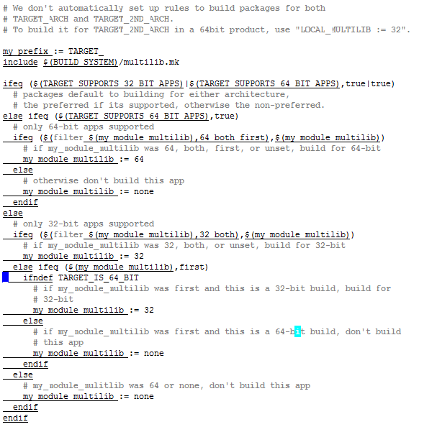
TARGET_IS_64_BIT是由BoardConfig.mk中的TARGET_ARCH的值来最后确认的。
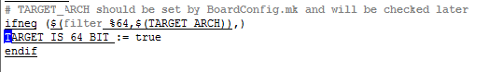
那么组合下来，最后my_module_multilib值如下表所示：
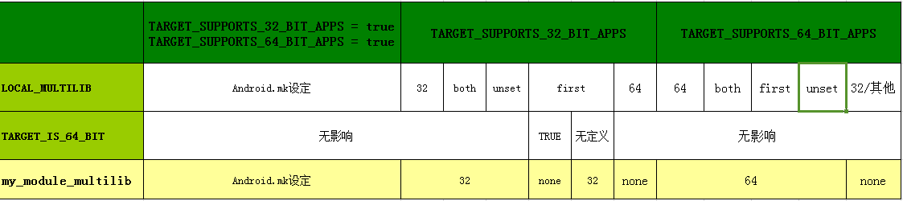
在G41/ZM1项目中，TARGET_ARCH := arm64，所以TARGET_IS_64_BIT=true, TARGET_SUPPORTS_32_BIT_APPS := true，TARGET_SUPPORTS_64_BIT_APPS := true，所以my_module_multilib的值就主要是参考app Android.mk中的LOCAL_MULTILIB的定义咯。
My_module_multilib的作用？？
- 包含package_internal.mk。
具体package_intermal.mk完成的事项，请参考下个小节说明。

2.4.2 package_internal.mk
- 确定module name
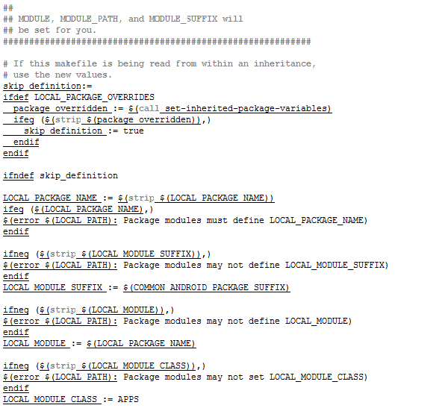
如果编译成APK，就需要定义LOCAL_PACKAGE_NAME，这是因为上面的脚本中对对LOCAL_PACKAGE_NAME做检查。如果检查通过，就会将LOCAL_PACKAGE_NAME赋值给LOCAL_MODULE，同时将LOCAL_MODULE_CLASS设成APPS。
- 对于LOCAL_MODULE_TAGS进行判断，默认情况下使用optional
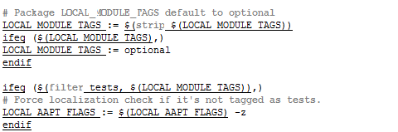
- 包含android_manifest.mk
android_manifest.mk主要是对Android.mk进行处理，会将module目录下面的Android.mk和$(LOCAL_FULL_LIBS_MANIFEST_FILES)进行merge，并将结果赋值给full_android_manifest。不过，我在L版本的代码中没有找到$(LOCAL_FULL_LIBS_MANIFEST_FILES)这个定义。
- 包含java.mk
- 调用AAPT生成R.java
设置AAPT的参数。
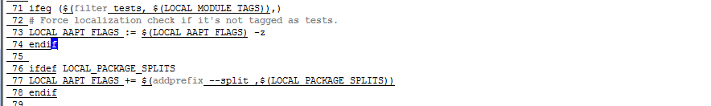
在编译资源包之前，编译系统会先去检查是否存在有资源目录，包括res、assets这两个目录，甚至还包括overlay目录。
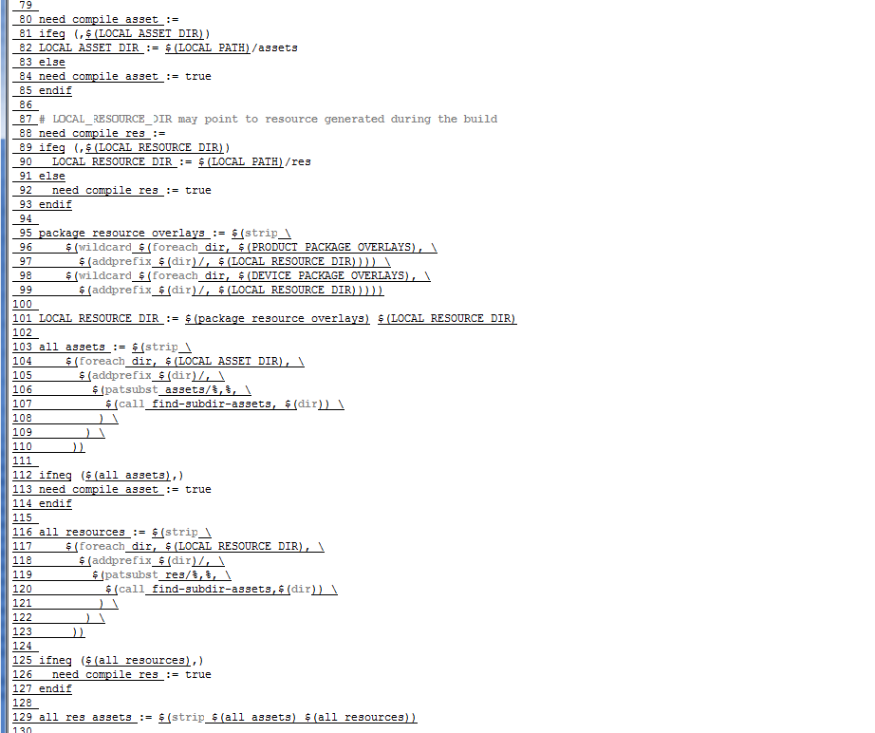
调用aapt编译生成R.java文件。
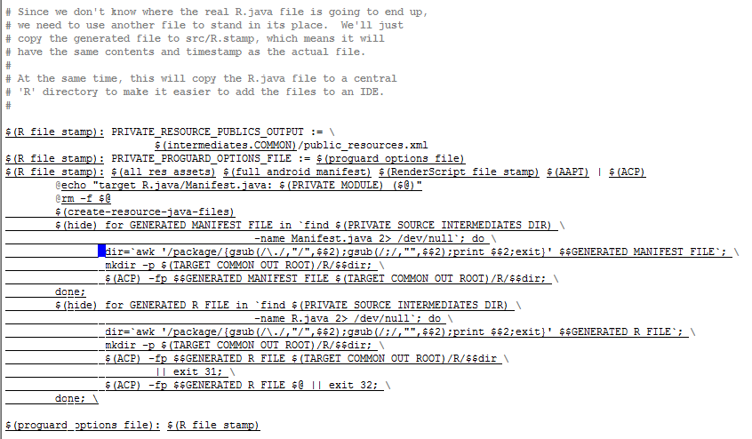
其中，函数create-resource-java-files是定义在definitions.mk中。
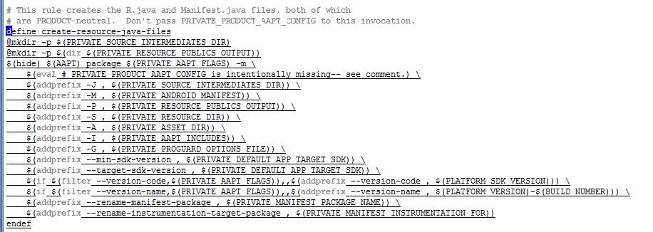
Aapt命令中的参数含义如下：
-J：指定R.java的输出目录；
-M：指定AndroidManifest.xml的位置；
-P：指定public_resources.xml的输出目录；
-S：指定res目录的路径；
-I：指定该项目中引用的其他资源。
-G：指定proguard选项的输出文件名称。
执行这部分的编译log如下，因为其中设计到太多的图片资源，我对于log做了一些更改，以便更好的进行展示：
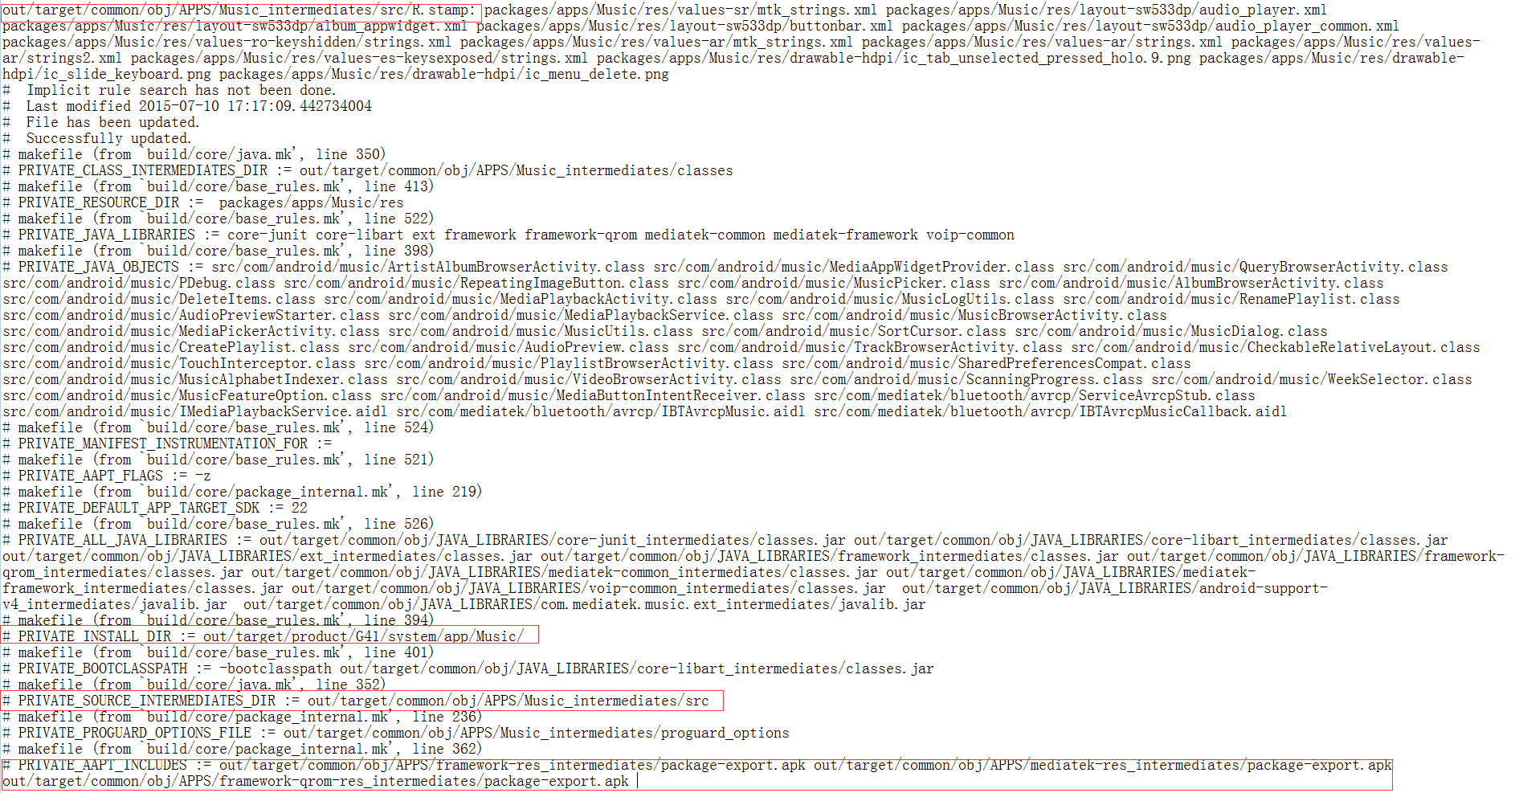
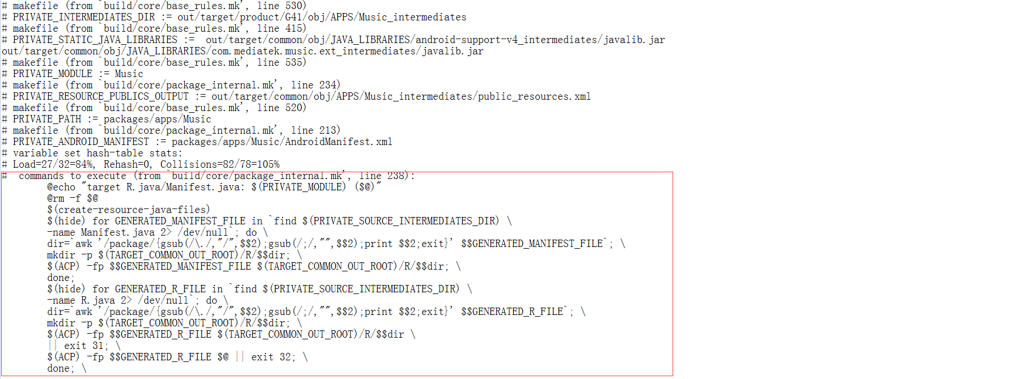
- 导入系统资源包
在Android源代码工程环境中，Android系统提供的资源经过编译后，就位于out/target/common/obj/APPS/framework-res_intermediates/package-export.apk文件中，因此，在Android源代码工程环境中编译的应用程序资源，都会引用到这个package-export.apk。
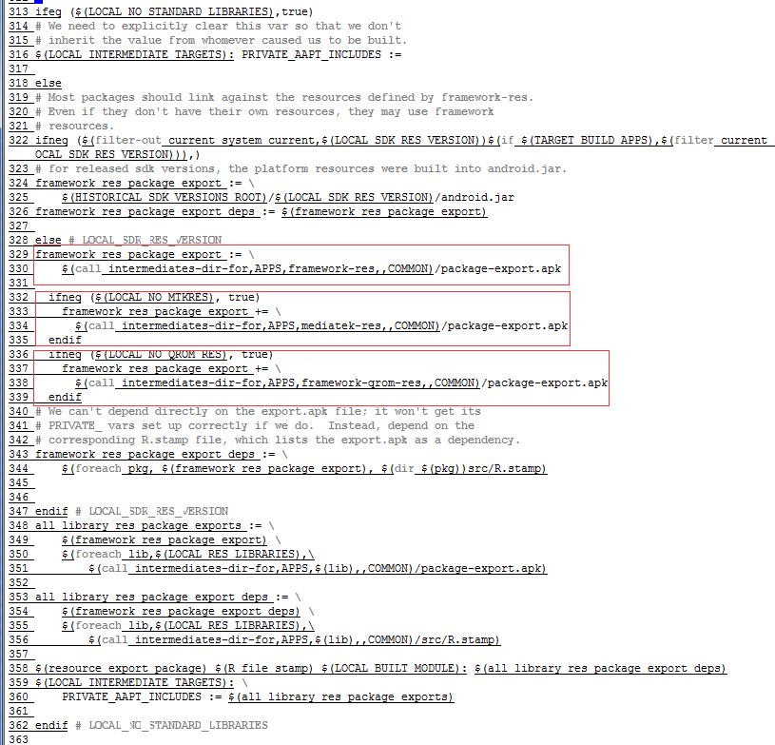
- 编译aidl。
在Music app的Android.mk中，需要包含如下几个aidl文件，如下代码所示：
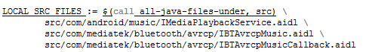
在base_rule.mk中，对于aidl文件的处理脚本如下：
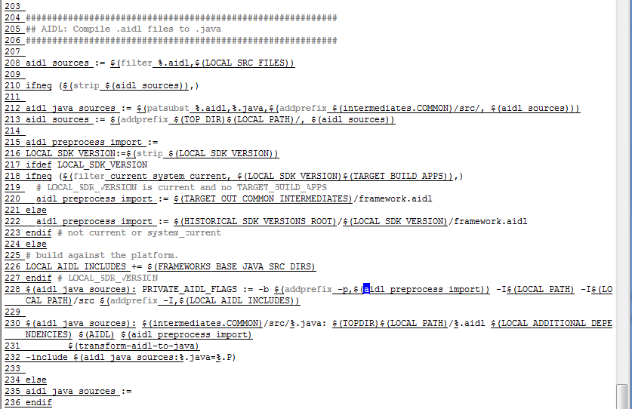
Transform-aidl-to-java函数定义在denifitions.mk中。
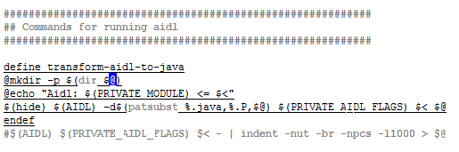
编译aidl的命令的options选项含义如下：
-d：生成依赖文件；
-b：如果aidl是一个Parcelable类，终止编译；
-I：指定该aidl文件中import对象的搜索路径，该路径一般是Framework中的相关路径。
$<：target第一个依赖文件，这里面是指packages/apps/Music/src/com/android/music/
IMediaplaybackService.aidl
$@：目标文件，即IMediaPlaybackService.java
我们来看下Music目录下面IMediaPlaybackService.aidl编译成IMediaPlaybackService.java的编译log：
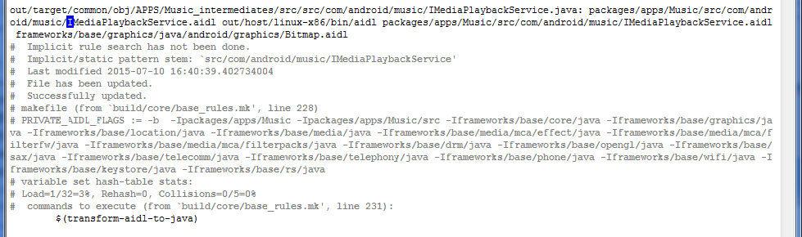
- 包含Java静态库
有些APK是需要静态库支持的，比如Music就需要com.mediatek.music.ext的支持，在Android.mk中定义如下：
本质上，包含jar包，其实是将jar包解压到一个指定的路径。
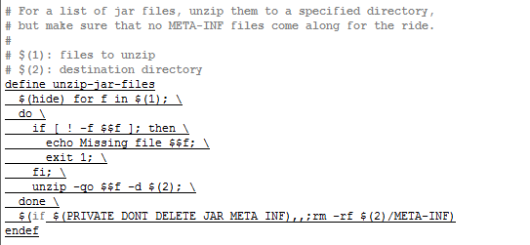
- 编译java源文件生成jar包
- 完成了以上步骤后，所有需要的java源文件或是库文件对应类文件就绪，因此可以对Java源码进行编译。
- 包含install_jni_libs.mk
完成对于jni的编译
- 对apk进行签名
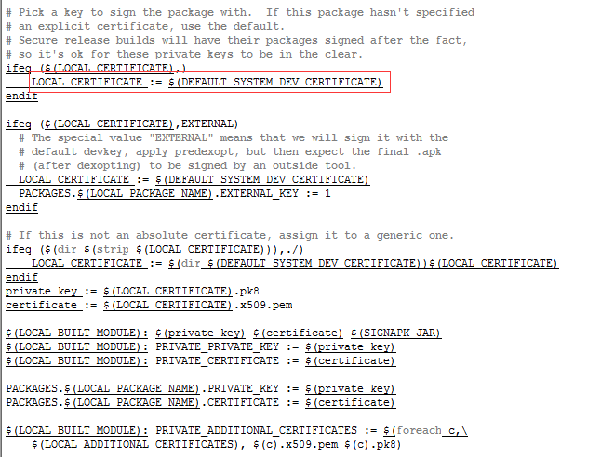

2.4.3 base_rule.mk
3 客制化系统

3.1 添加一个新项目
根据上面提到的项目的描述，新增加一个项目，有些信息必须要提供给编译中枢以便进行编译，包括：名称、输出类型、variant、依赖库和依赖文件等。
这部分都是在子项目目录下面Android.mk中进行定义。

3.1.1 添加一个C项目
- 在需要的位置建立一个子目录，比如说external/helloworld，目录结构如下：
- 给这个项目定义一个target名称。注意，C项目名称是使用LOCAL_MODULE，这里就定义为helloworld。
- 本项目比较简单，包含一个main.c文件，
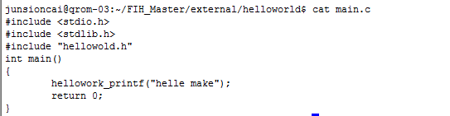
Helloworld.h内容如下：
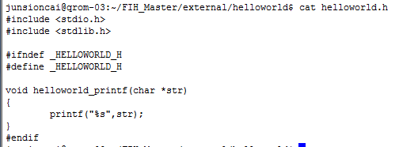
- 编写一个Android.mk文件，内容如下
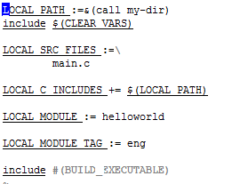
这里面有几点需要特别注意：
- 所有的C/C++源文件必须手动添加；
- 因为有使用到include，所以必须指定头文件的路径，系统头文件路径可以不用设定；
- 在本例子中，使用的TAG为eng，因此，仅当用户指定的产品类型是eng时才会包含该项目。如果要让所有类别的产品都包含该项目，可以将该TAG设置成optional，并在相应的product的配置文件中的PRODUCT_PACKAGES变量中包含该项目即可。

3.1.2 添加一个apk项目
假设已经存在一个名称为HelloApk的Android应用项目。
- 将整个工程文件拷贝到目录下面，比如说vendor/package;
- 删除HelloApk目录下的bin和gen目录。
- 新建一个Android.mk文件，放在HelloApk目录下。
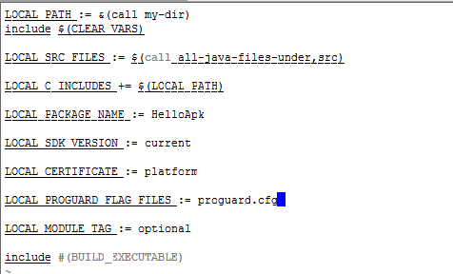
LOCAL_PACKAGE_NAME: 用于描述APK项目的名称，而c项目中用的是LOCAL_MODULE；
LOCAL_SDK_VERSION用于指定该APK项目所需要的SDK版本，current代表了当前Android源码的版本；
LOCAL_CERTIFICATE用于指定APK项目该使用何种签名文件签名最后生成的apk文件。系统包括4种签名文件:
Platform, Framework源码最后将生成一个jar包，该jar包默认使用该类型签名；
Shared，一些系统应用程序使用该类型签名，比如contacts等；
User，一些私有项目使用该签名；
Tests，调试过程中一般使用该签名；

3.2 添加一个产品
- 根据公司名字新建一个包含脚本的文件夹，比如tencent，产品名称定义为k；
- 在Qrom-1.0下面新建一个AndroidProducts.mk文件
- 新建一个full_k.mk文件，对product相关的变量赋值，最简单的情况可以是这样：
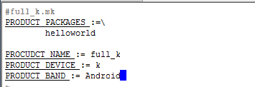
- 在该目录下面新建一个BoardConfig.mk文件，需要对如下一些变量进行复制，不然没有办法编译。
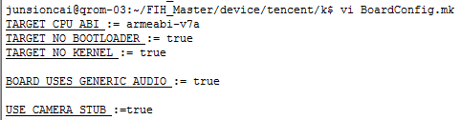
- 在该目录下面新建一个venderenvsetup.sh，用于执行lunch的时候选择编译产品，内容如下：
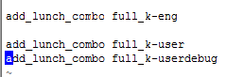
- 这样在该目录下面就如下一个目录结构：
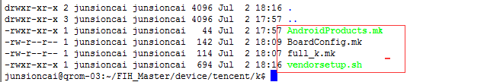
- 编译验证
- Source build/envsetup.sh
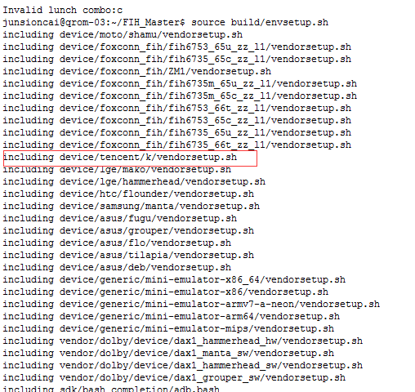
- Lunch
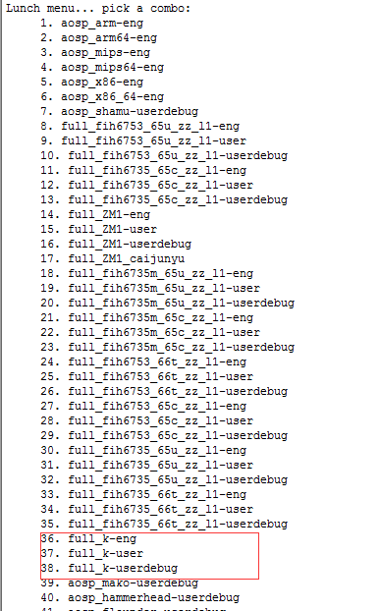
- 编译验证。

4 RCI平台
从本质上来看，RCI平台主要完成以下几个功能：
1）会签应用apk版本，包括so
2）生成qrom.mk用于确认需要导入的项目
3）提交集成，并启动rdm进行代码编译
在理解RCI平台之前，我们需要有一个概念图来理解git库，svn库，rdm平台和rci平台之间的关系，这张图主要用来表示各个模块之间的数据流的关系。
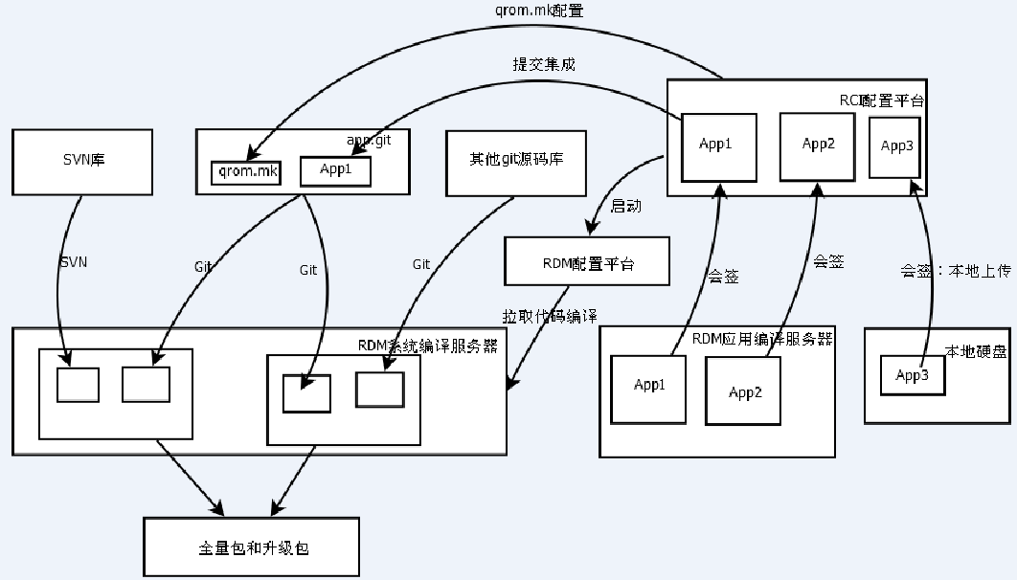

4.1 会签
首先我们来看看会签的界面是如何？
有两种方式获取会签的输入文件：
- 从RDM应用编译服务器获取到会签版本对应的文件，提交到RCI storage上面；
- 本地直接上传
因为在做会签的时候，会有版本号传入，结合我们在RCI平台上面配置项目Android.mk模版，最后会在RCI storage项目目录下面生成实际上的Android.mk，该Android.mk中的LOCAL_SRC_FILES已经完成实际的赋值。
项目Andorid.mk模版，以qnote为例：
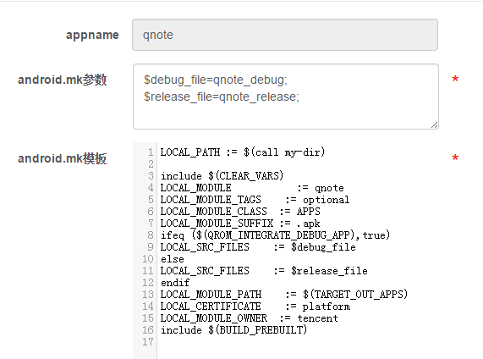
最终Android.mk内容：
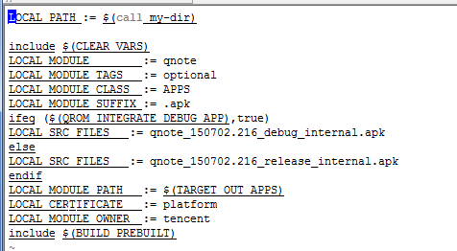
而qnote目录下面的内容如下：
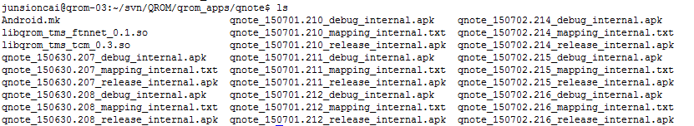
所以，会签的本质上完成两件事情：
- 完成Android.mk上LOCAL_SRC_FILES变量的赋值；
- 准备LOCAL_SRC_FIFLES用到的文件，并提交到RCI Storage上面；

4.2 qrom.mk
在RCI平台上面Qrom.mk是针对每一款设备独立配置的，配置界面如下：
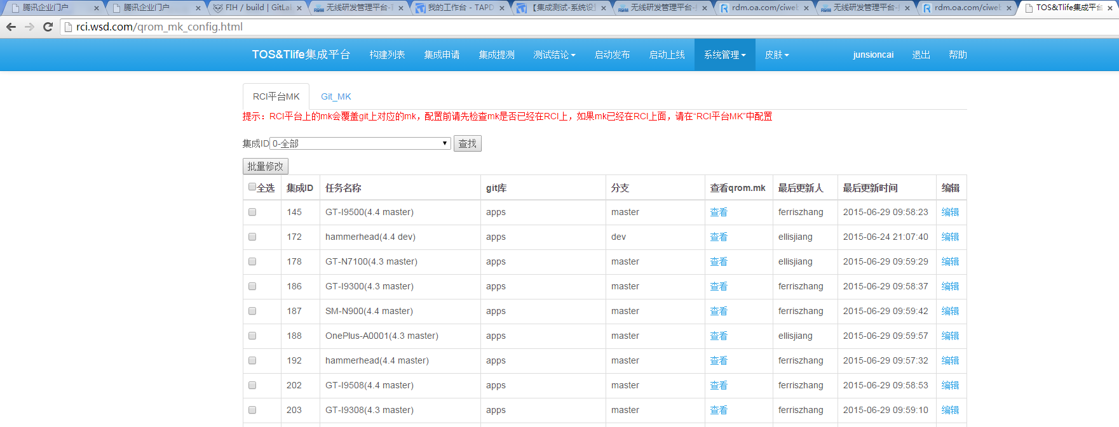
点击编辑，就可以对qrom.mk进行修改了。目前这个权限是由集成员才可以的。
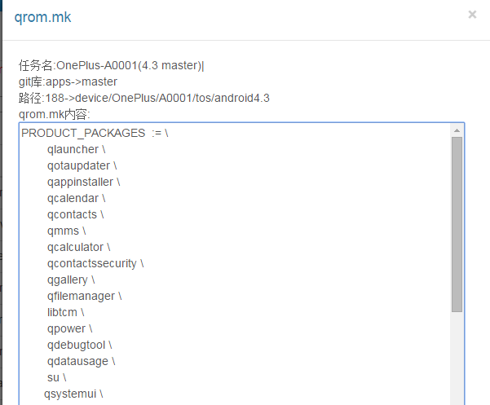
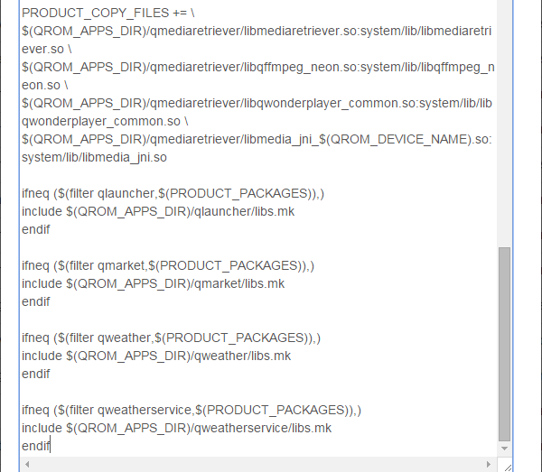
从这个角度看，Qrom.mk本质上是完成对于product中变量PRODUCT_PACKAGES和PRODUCT_COPY_FILES的赋值。
而从编译脚本中的包含关系也可以看出qrom.mk的具体作用了。
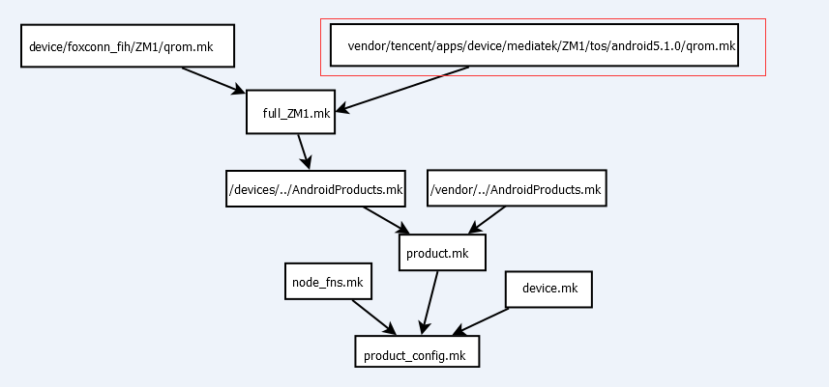

4.3 提交集成，传递配置给RDM，启动编译
这部分工作由集成员进行触发。集成员在每一个机型的“查看集成”里面会看到如下两个选项：提交集成和启动两个部分。
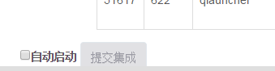
提交集成，就是将在RCI storage上面的所有修改通过git方式提交到app.git上面，并在app.git上面形成一个commit id。
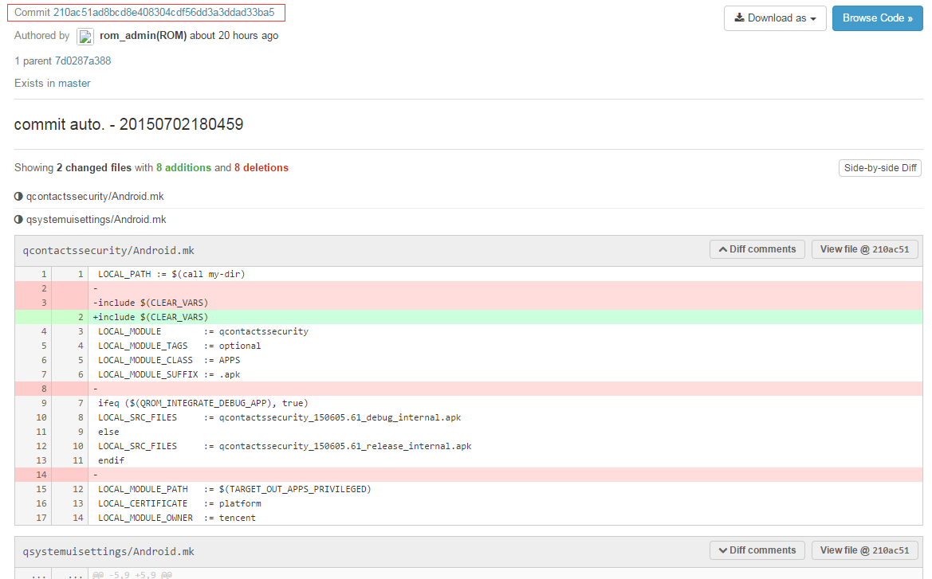
而启动则是告知RDM平台最后的commit id，以及RCI平台上面对于RDM的配置，比如：
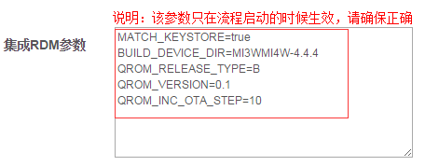
然后启动编译。
我们也可以通过rdm构建服务器产生的log可以看到这部分参数的传递情况。
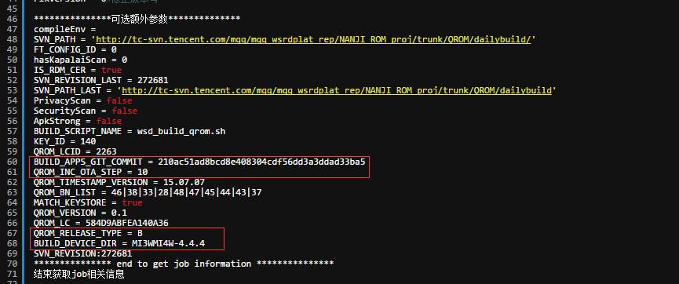

5 RDM构建平台
还是从这张图来看看RDM构建平台的作用。
Rdm构建平台，本质上是一个配置平台，用于创建构建任务，启动构建编译和汇总构建结果。

5.1 构建任务
Rdm构建任务的启动方式有两个：
- 手动通过rdm平台启动构建；
- 通过rci平台，控制rdm启动构建任务；
先看看rdm上面对于构建任务的配置有哪些：
下面以MI3W反编译汇编的情况为例，
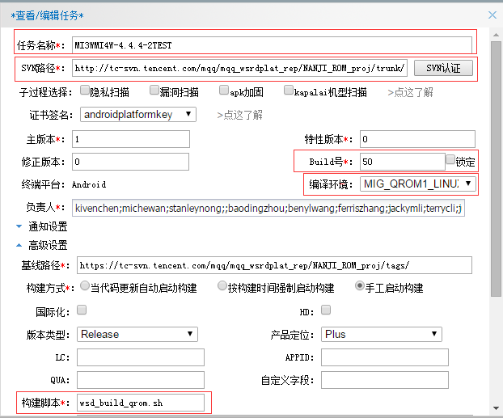
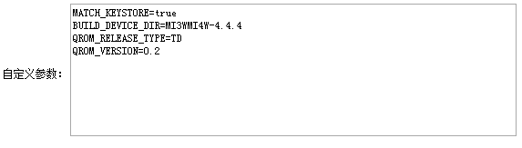
任务名称：
Svn路径：指定反编译底包的存放路径；
Build号：编译版本号，是系统维护，每完成一次构建，则+1；
编译环境：使用的编译构建服务器标识；
通知设置：用于配置构建成功/失败时候的通知行为；
构建脚本：启动构建的时候，使用的编译脚本。本质上，启动构建，就是执行该脚本。该脚本主要完成代码的抓取，包括svn反编译代码、app.git库或是其他git源码库。反编译机型使用的构建脚本为：wsd_build_qrom.sh，源码编译使用的构建脚本为：wsd_build_qrom_source.sh；
自定义参数：构建脚本用到的一些配置参数。
源码编译的配置参数如下：
MATCH_KEYSTORE=true
QROM_MANIFEST_BRANCH=qrom-4.4.4_0.2
QROM_TARGET_PRODUCT=qrom_hammerhead
QROM_RELEASE_TYPE=TD
QROM_VERSION=0.2
反编译机型的配置参数如下：
MATCH_KEYSTORE=true
BUILD_DEVICE_DIR=MI3WMI4W-4.4.4
QROM_RELEASE_TYPE=TD
QROM_VERSION=0.2
如果仔细点可以知道，rdm/rci都同时有类似的配置。其实，自定义参数都是一样的。如果rci平台有配置这部分环境变量的话，那么通过rci平台启动rdm的构建任务时候，使用的环境变量是rci平台上面的。换句话说，rci平台的环境变量会覆盖rdm的环境变量。

5.2 源码编译构建脚本wsd_build_qrom_source.sh
该脚本的存放路径为：
http://tc-svn.tencent.com/mqq/mqq_wsrdplat_rep/NANJI_ROM_proj/trunk/QROM/dailybuild
其内容如下：
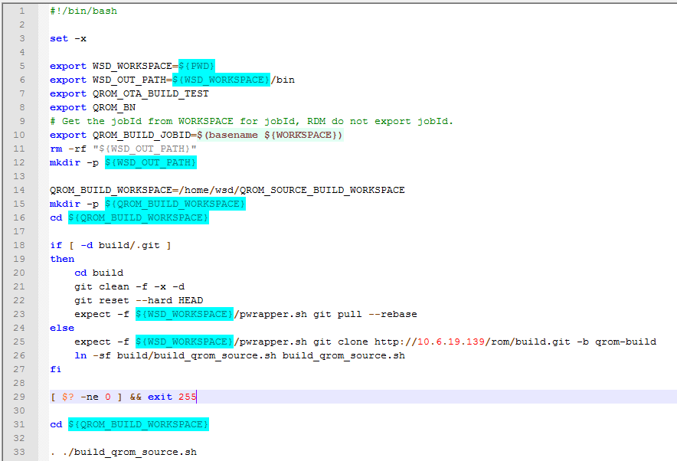
- 在构建服务器上面创建编译目录；
- 从git库中获取build目录。
该目录包含正在的编译执行脚本build_qrom_source.sh，以及签名使用的key等。
- 执行build_qrom_source.sh
接下来，我们来看看build_qrom_source.sh具体做些什么事情？
1）设置一些基本的环境变量。这些环境变量都是rdm/rci平台传递过来的。
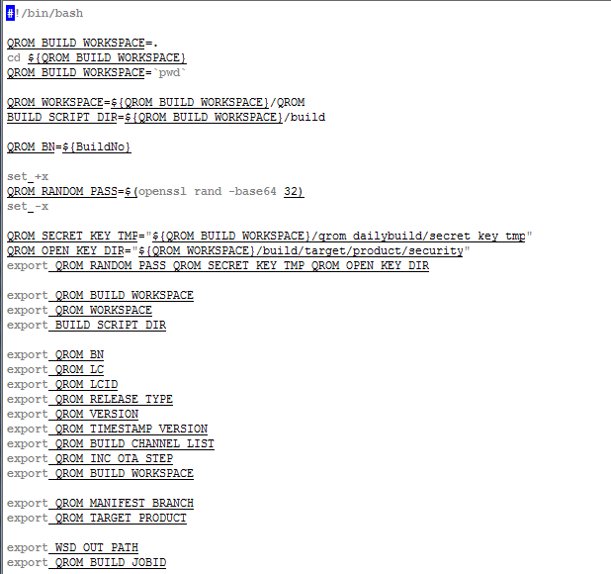
- 执行qrom_env_check函数
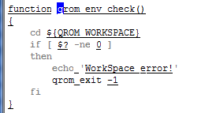
- 执行qrom_prepare函数
该函数主要是完成签名部分的准备。
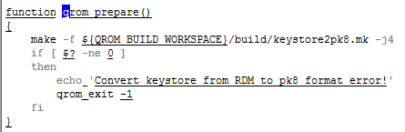
- Sync代码
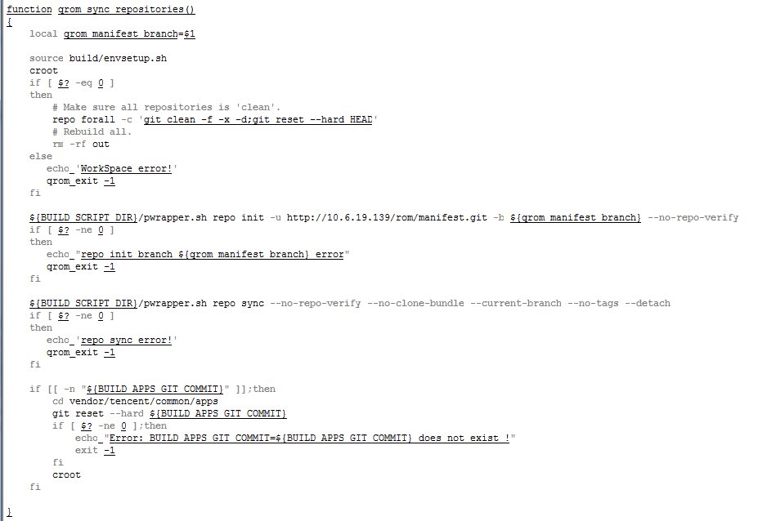
从qrom_sync_repositories函数的实现来看，主要是通过manifest.git来抓取源代码，并根据传递过来的commit id来完成编译代码的准备。
以N5 4.4的一个构建为例，几个主要的命令如下：
repo init -u http://10.6.19.139/rom/manifest.git -b qrom-4.4.4_0.2 --no-repo-verify
repo sync --no-repo-verify --no-clone-bundle --current-branch --no-tags --detach
cd vendor/tencent/common/apps
git reset --hard 335ea3d801b8f17ef49efffddfa8f93722fae365
这样就把源码的设置到启动集成时候的情景咯。
- 确定产品的variant类型
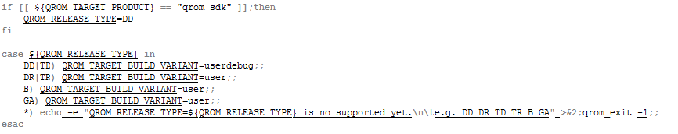
- 调用qrom_build_ota函数，生成全量包和增量包
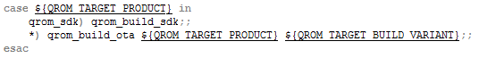
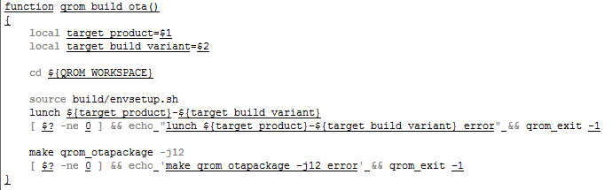

5.3 反编译机型构建脚本wsd_build_qrom.sh
该脚本的存放路径为：
http://tc-svn.tencent.com/mqq/mqq_wsrdplat_rep/NANJI_ROM_proj/trunk/QROM/dailybuild
其内容如下：
- 配置基本的环境
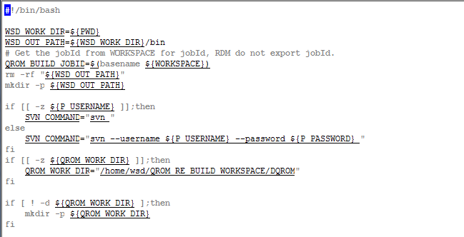
- 通过svn抓取反编译文件
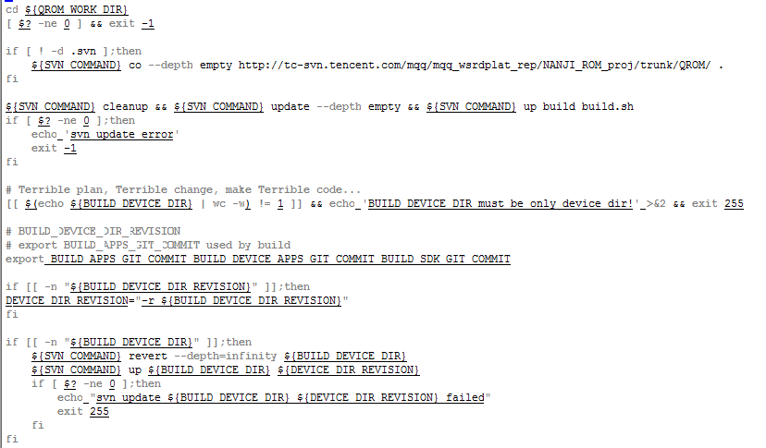
- 执行三个脚本
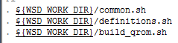
其中common.sh & definitions.sh只是进行两个函数的定义，而主要编译的过程是在build_qrom.sh中来实现的。
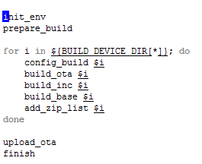
具体函数的实现可以参考build_qrom.sh中。这里就不做详细的介绍。

5.4 rdm任务构建结果
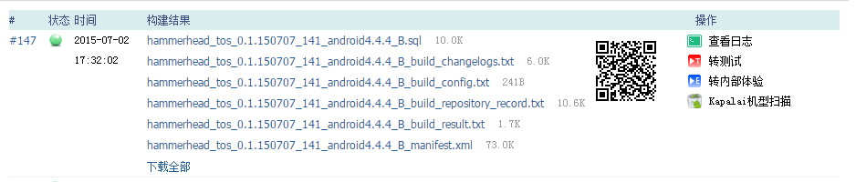

6 QRom对于AOSP编译流程的修改
Qrom对于编译流程的修改本质上是为了解决如下几个问题：
- 导入qrom.mk；
- 生成OTA增量包和全量包；
- 编译qrom_sdk

6.1对于main.mk中修改
- 添加qrom_config.mk
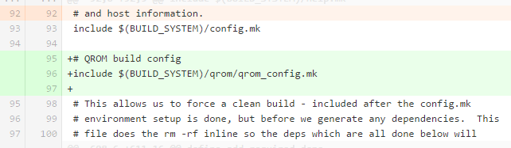
Qrom_config.mk主要完成Qrom编译相关的配置，主要有以下几点：
- 尝试直接加载config.mk。在目前的情况下，这个文件是不存在的。
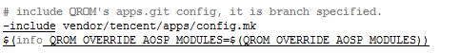
- 包含wrapper_executable.mk
- 定义默认的编译方式（DD、TD、DR、B），如果没有定义，默认是DD
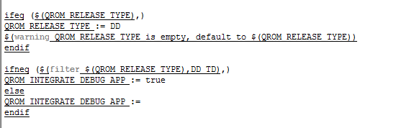
- 定义构建服务器编译时使用证书的路径。
在构建服务器编译时候，证书存放的路径在$(QROM_SECRET_KEY_TMP)下。
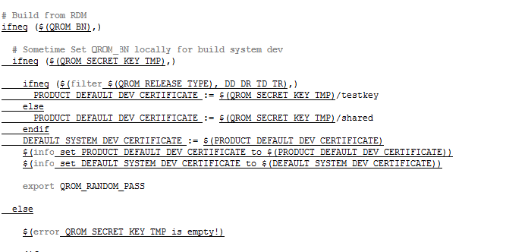
- 检查qrom模块的依赖关系
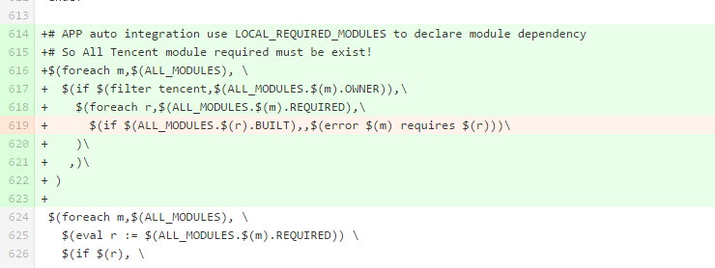
- 添加override模块
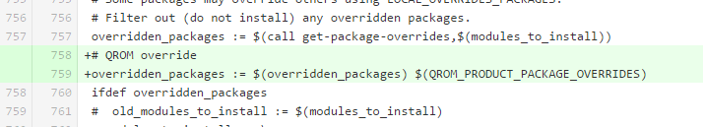

6.2 对于core/makefile的修改
对于makefile的修改主要包括以下几个方面：
- 添加将Qrom相关的属性添加到build.prop
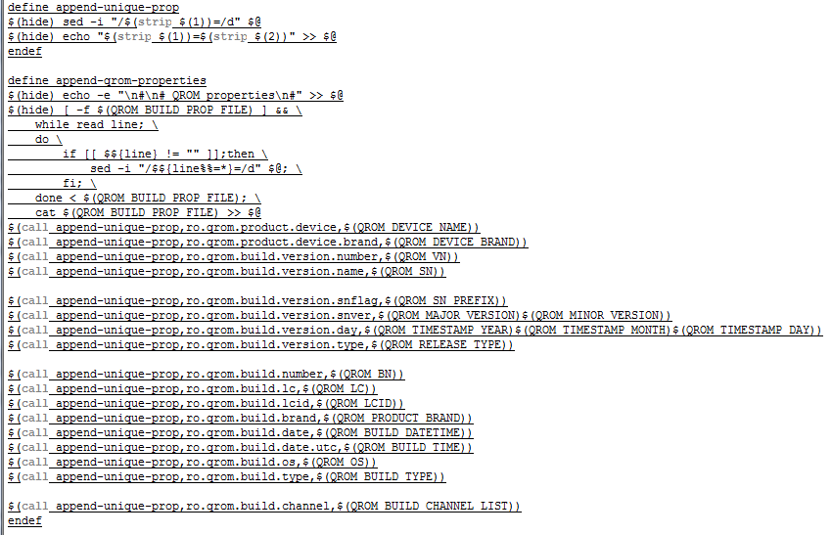
(2) 拷贝recovery.img到指定目录
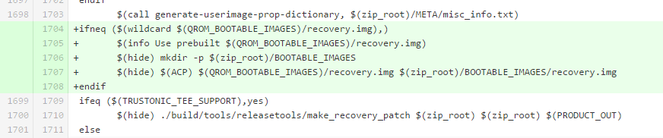
- 包含qrom_ota.mk
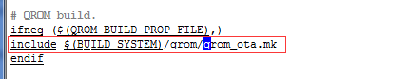
- 添加选项，编译QROM SDK；
不过在富士康的项目中，TARGET_DEVICE = ZM1，所以这部分的代码没有执行的。因为android原生的SDK比较大，在Qrom的时候，对于编译SDK做了些精简，加快SDK的编译速度。
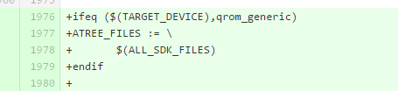
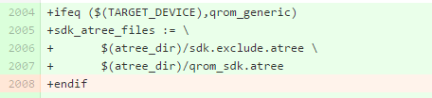
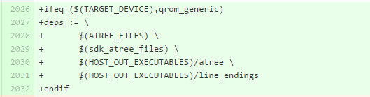
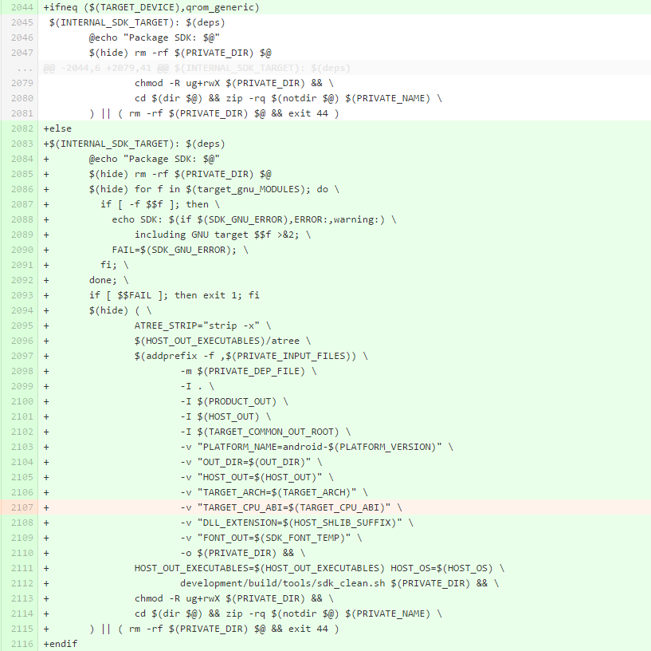

6.3 其他添加的支持文件
这部分支持文件主要是和OTA以及编译版本相关的。
Check_build_number.sh：用于检查编译的版本是否比原来的要高；
Get_lastest_target_files.sh: 用于获取最新的编译生成包；
Qrom_ota.mk：主要处理和ota相关的一些操作，包括生成增量包和全量包。
我们先来看看生成增量包的情况：
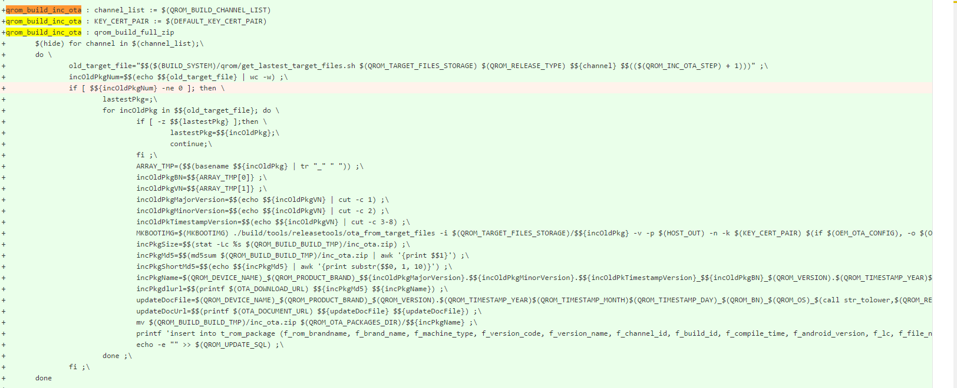
生成全量包的情况：
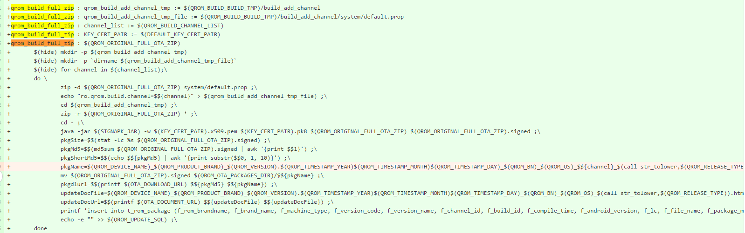
修改envsetup.sh,设置jdk为openjdk7
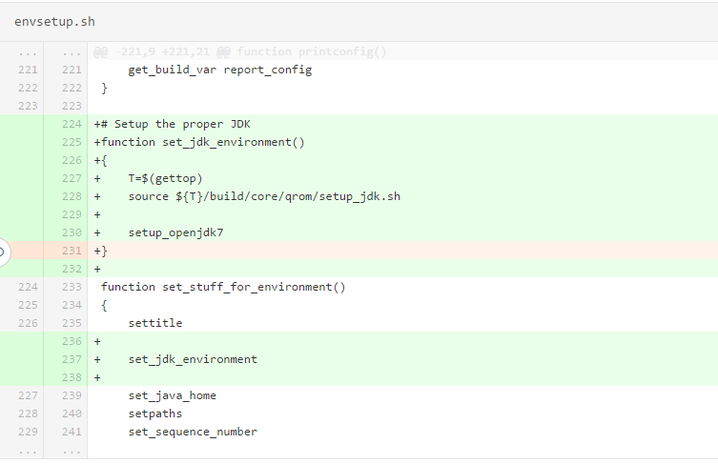
添加target/boad/qrom_generic/目录，本质上面就是新建立一个product，本周上面是为了编译qrom sdk。具体的分析可以参考如何创建一个product。
添加签名。签名文件主要的存放路径为：target/product/security
修改SignApk.java，完成签名。

